劳动保障与工资支付监管信息化平台v1.0_PRD（企业端）

[内部资料]

湖北会基网络科技有限公司

产品部

|  |  |
| --- | --- |
| 项目名称 | 劳动保障与工资支付监管信息化平台 |
| 项目代号 |  |
| 项目概要 | 内蒙古 |

# 目录

目录 1

1 概要设计 3

1.1 需求描述 3

1.2 系统框架 3

1.3 版本规划 3

2 细节设计 4

2.1 聚合登录页 4

2.1.1 聚合登录页概述 4

2.1.2 功能描述 4

2.2 企业平台账号体系 5

2.2.1 账号体系概述 5

2.2.2 申请企业账号 6

2.2.3 账号登录 8

2.2.4 忘记密码 9

2.3 首页 12

2.3.1 企业顶部导航 12

2.3.2 企业未录入信息 12

2.3.3 企业已录入信息 14

2.4 企业设置 16

2.4.1 企业信息 16

2.4.2 账号设置 18

2.5 企业员工 19

2.5.1 部门组织 19

2.5.2 企业员工 21

2.6 企业考勤 29

2.6.1 企业考勤概述 29

2.6.2 考勤规则设置 29

2.6.3 考勤统计 35

2.7 企业端工资代发 37

2.7.1 工资代发业务概述 37

2.7.2 填写工资专户 39

2.7.3 步骤一：创建工资表 40

2.7.4 步骤二：编辑工资表 44

2.7.5 步骤三：支付工资表 48

2.7.6 步骤四：代发工资 50

2.7.7 工资代发列表页 51

2.7.8 工资表详情页 53

2.8 预警中心 58

2.8.1 预警中心概述 58

2.8.2 预警产生 58

2.8.3 预警处理 59

2.8.4 预警列表 61

2.8.5 预警详情 63

修订历史 64

# 概要设计

## 需求描述

1. 本文档描述内蒙古非建领域企业平台功能；
2. 功能围绕解决内蒙古地区劳动保障与欠薪问题，涉及功能包括账号体系、企业设置、企业员工管理、企业考勤管理、企业工资代发、预警中心、权限分配（本期不做）；
3. 本需求要求在9月30号之前上线，为硬性时间标准；

## 系统框架

1）本次系统制作完成之后，首先提供给内蒙古使用，为省平台，系统名称为内蒙古劳动保障与工资支付监管信息化系统，后期可能会提供给宁夏地区使用；

2）因数据安全及人社部要求，系统在内蒙古独立部署，产生的数据为内蒙古所有；账号体系及相关数据均在内蒙古，在内蒙古外的其他省市不通用；

## 版本规划

一期：企业账号体系、企业设置、企业员工管理、企业考勤管理、企业工资专户、企业工资代发、预警中心；

二期：员工账号体系、员工权限分配；要求10月份第上线；

三期：系统加入建筑领域项目管理功能，包括实名制人员、考勤、工资专户、工资代发、项目权限分配等；要求10月底上线；

未来：诚信体系、消息中心等；

原型链接：<https://zg7h1u.axshare.com/>

# 细节设计

## 聚合登录页

### 聚合登录页概述

1. 聚合登录提供不同平台登录的入口；
2. 暂只有企业平台、监管平台、数据接入三个平台，数据接入平台暂不支持跳转，留待后期开发；

### 功能描述

原型设计：聚合登录页

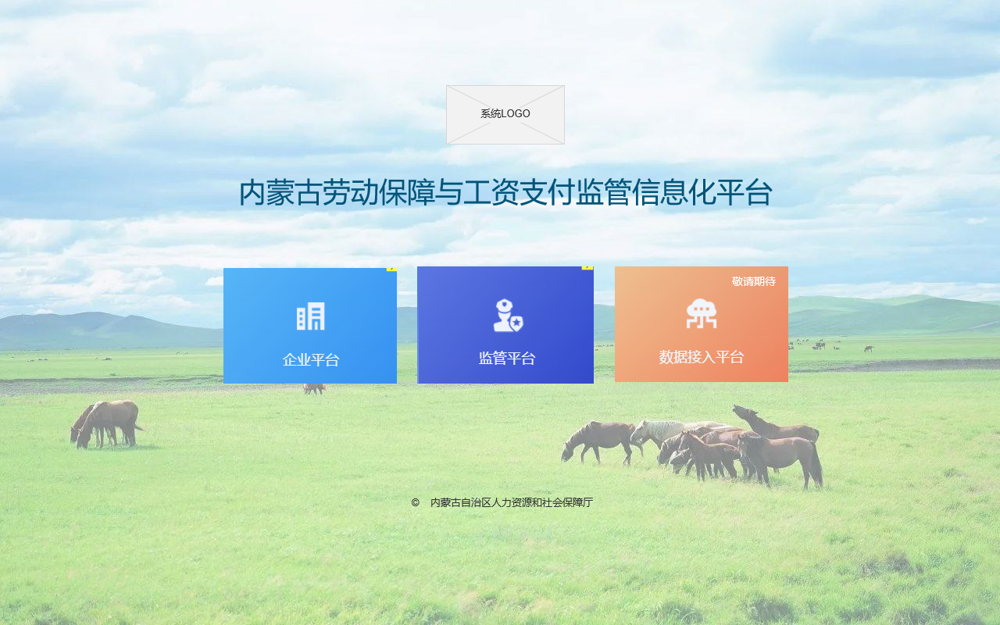

交互说明：

1）点击企业平台则跳转至企业端登录页；点击监管平台则跳转至监管端登录页；数据接入平台暂不支持跳转，提示敬请期待，在页面上置灰，留待后期开发；

2) 页面底部标识网站归属内蒙古自治区人力资源和社会保障厅；

## 企业平台账号体系

### 账号体系概述

1. 企业平台账号体系一期仅做【企业账号】注册、登录、找回密码；员工账号功能放在二期；
2. 企业账号归属为企业所有，企业账号拥有企业端全部权限；1个企业仅能关联1个账号，以统一信用代码判断唯一性；因手机号不作为企业登录名，所以1个密保手机号可关联多个企业账号；企业账号名在系统内唯一，不能重复，包括不能与监管端账号重复；
3. 账号体系业务逻辑框架如下：

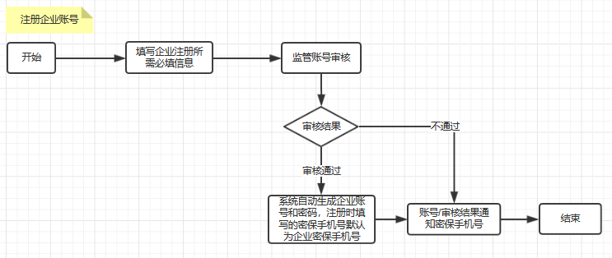

1. 账号命名规则

* 企业自动分配账号规则为nmg+统一社会信用代码后4位+5位ID递增（每位ID支持36个不同的字符，从0-9,再加26位英文字母，每递增到第36个字符z进位）举例：nmg3uty00001，nmg3uty0000z；

1. 账号密码默认为密保手机号后6位；
2. 企业统一社会信用代码及企业名称需匹配，可先从新华信用接口验证，如新华信用接口查找不到企业且企业为本省企业，再从内蒙古工商企业信息接口验证；

d.不能提交注册的情况如下：

* 1个企业仅能注册一次，如果检测到企业（统一社会信用代码）已关联账号，则企业在提交注册时会提示企业已注册,，请直接登录系统；
* 如果检测到企业（统一社会信用代码）处于待审核状态，则企业提交注册时提示：企业已提交审核，请耐心等待，勿重复提交；
* 当企业（统一社会信用代码）在新华信用接口和内蒙古提供的企业工商注册信息接口中均不存在时，提示：检测到该企业不存在，如有需要，请联系地区监管部门为您创建账号；
* 企业的工商注册从企业工商信息接口中读取，当状态不是【在业】或【存续】或【转入】或【转出】状态，而是【注销】等非正常状态，则不允许提交注册，提示：企业工商状态异常，无法提交注册；
* 用户填写的企业名称与统一社会信用代码需匹配，不匹配，提示：企业名称或统一社会信用代码错误；

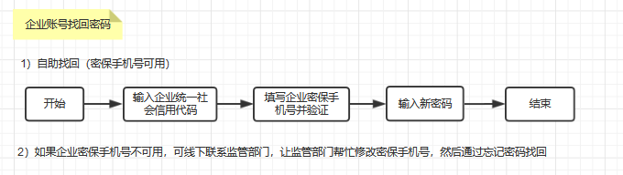

### 申请企业账号

原型设计：申请企业账号

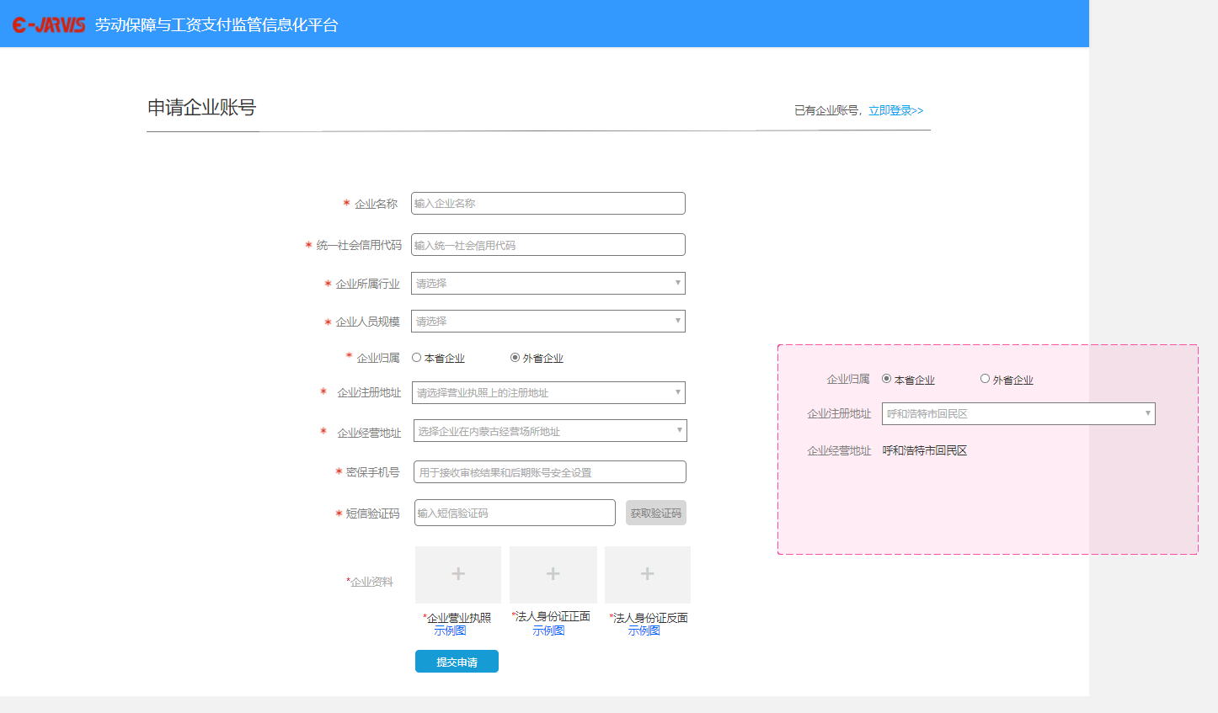

1. **企业名称**：必填项，限制不超过100个字符；
2. **统一社会信用代码**：必填项；提交申请时校验；
3. **企业所属行业：**下拉选择，必填，行业两级选项，级联选择（通用规则）；
4. **企业人员规模：**下拉选择，必填，选择人员数量区间范围（通用规则）；
5. **企业归属：**单选，本省企业、外省企业
6. **企业注册地址：**必填项，如果选择外省企业，可选择全国范围内除内蒙古外的地址，省-地级市2级联选择，选择精确到地级市必填项；如果选择本省企业，可选择内蒙古内的地址，地级市/盟-区/县/旗2级级联选择；（控件为通用规则）
7. **企业经营地址：**必填项，如果选择外省企业，需再填写内蒙古内的经营地址，地级市/盟-区/县/旗2级级联选择；如果选择本省企业，则企业经营地址等于企业注册地址，无需企业再次重写；（控件为通用规则）
8. **密保手机号、短信验证码**：必填项，请查看系统通用规则v1.0_PRD.docx文档； **企业资料**：三个上传框，具体效果参照原型，点击则弹出操作系统自带文件选择窗口，确定后展示上传图片缩略图，再次点击可以重新上传；提示语如原型所示，上传文件限制为JPG、JPEG、PNG格式图片，图片大小不超过5MB；点击示例图则显示示例图，点击示例图则隐藏该示例图。（通用规则）

10）字段校验符合规则，点击提交申请按钮跳转至等待审核页面；如下图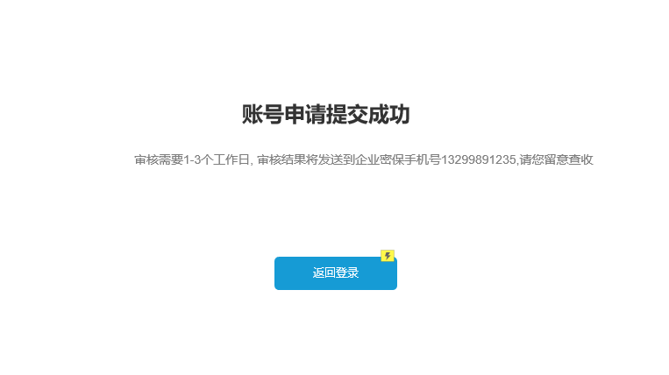

### 账号登录

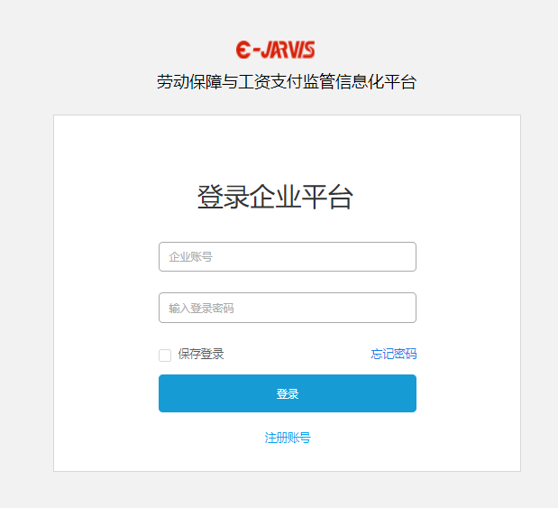

业务逻辑：

1. 支持根据【企业账号+密码】验证登录；

2）错误提示：账号或密码错误；

3) 入口只允许企业账号及员工账号（后续）登录；

4）如果监管账号在此处登录，提示请到监管平台登录；

交互逻辑：

1）“保存登录”为复选框，默认未选中，点击选中后下次登录则自动填入账号及密码；

2）“忘记密码”为文字按钮，点击则跳转至忘记密码页面；

3）“注册账号”为文字按钮，点击则跳转至企业账号注册页面；

4） 登录成功后进入企业首页；

### 忘记密码

原型设计：忘记密码-第一步-填写账号信息

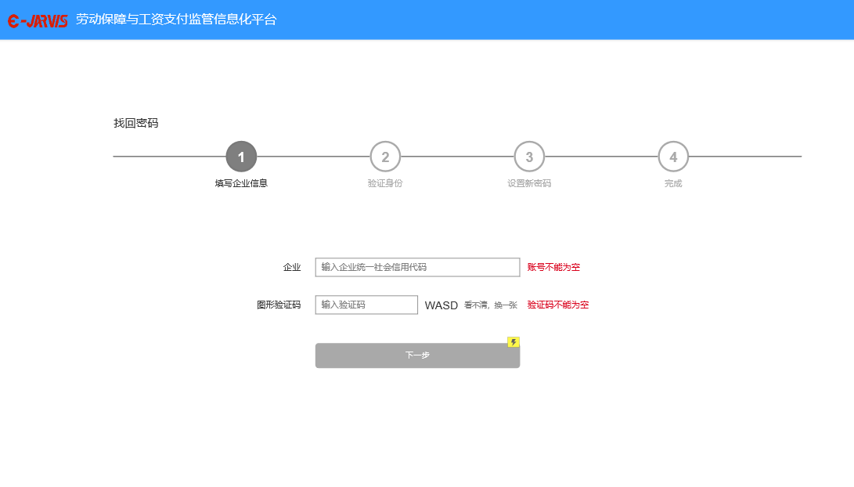

交互设计：

企业信息为需先输入企业的统一社会信用代码，和图形验证码；

如果企业尚未注册，提示企业未注册；

需对输入框进行相关判断，具体判断提示如下：

账号：为空提示账号不能为空；未注册，提示账号不存在；

图形验证码：为空提示图形验证码不能为空；错误，提示图形验证码填写错误；

原型设计：忘记密码-第二步-验证身份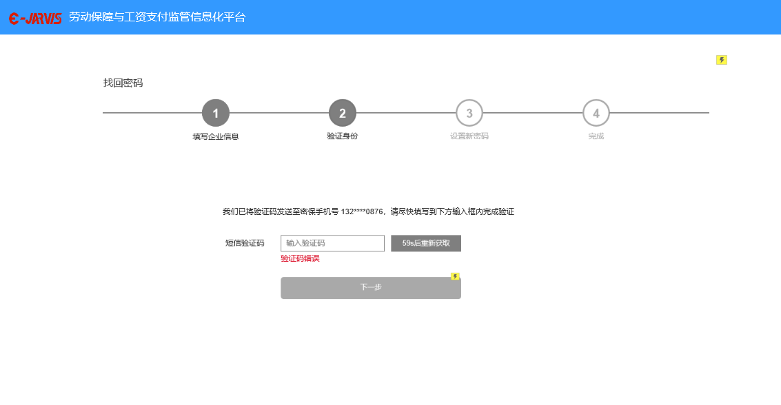

交互设计：

1. 点击“填写企业信息”的【下一步】按钮后，系统发送短信验证至企业账号的密保手机号
2. 获取验证码按钮变化为【59秒后重新获取】
3. 若用户超过60秒后，没有进入下一步，则页面样式变化为【点击重新获取验证码】

原型设计：忘记密码-第三步-设置新密码

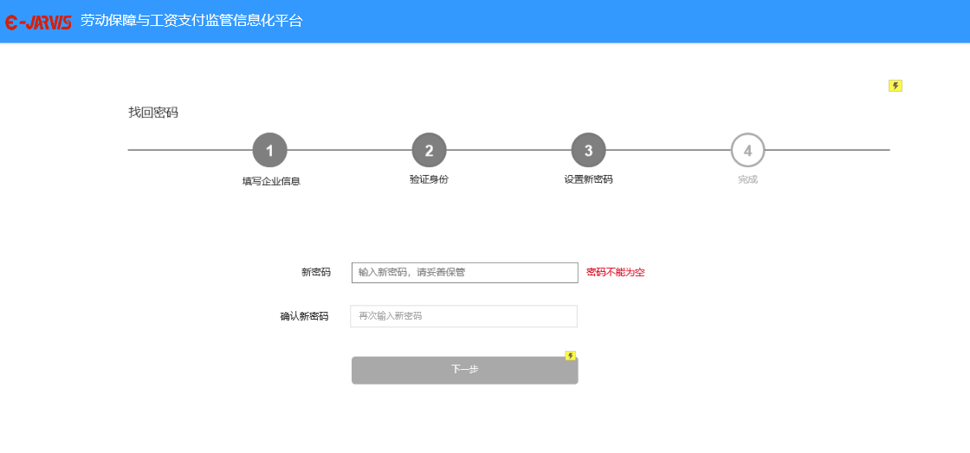

交互设计：

1. 显示新密码、再次输入密码输入框
2. 新密码：为空则提示“密码不能为空”
3. 确认新密码：为空则提示“密码不能为空”；两次输入不一致则提示“两次密码不一致”

原型设计：忘记密码-第四步-完成

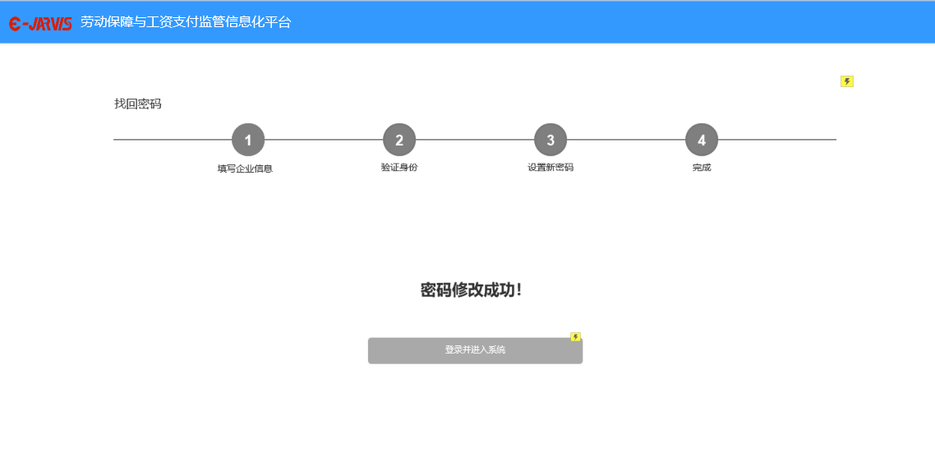

交互设计：

1. 进入第四步后，第一步、第二步、第三步和第四步的图标、文字都需要高亮显示；
2. 点击登录系统跳转至登录页面；

## 首页

### 企业顶部导航

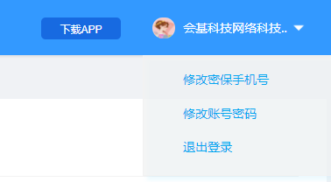 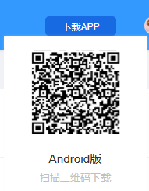

1）鼠标经过企业名称，下部出现浮层

* 点击修改密保手机号，修改账号密码跳转到账号设置页面；
* 点击退出登录，退出登录状态，返回到登录页面；

1. 导航顶部展示企业默认头像，企业名称，企业名称过长打点省略
2. 鼠标经过下载app的按钮，出现浮层，展示安卓版二维码，二维码跟随版本变化，手动更新；

### 企业未录入信息

原型设计：企业未录入信息

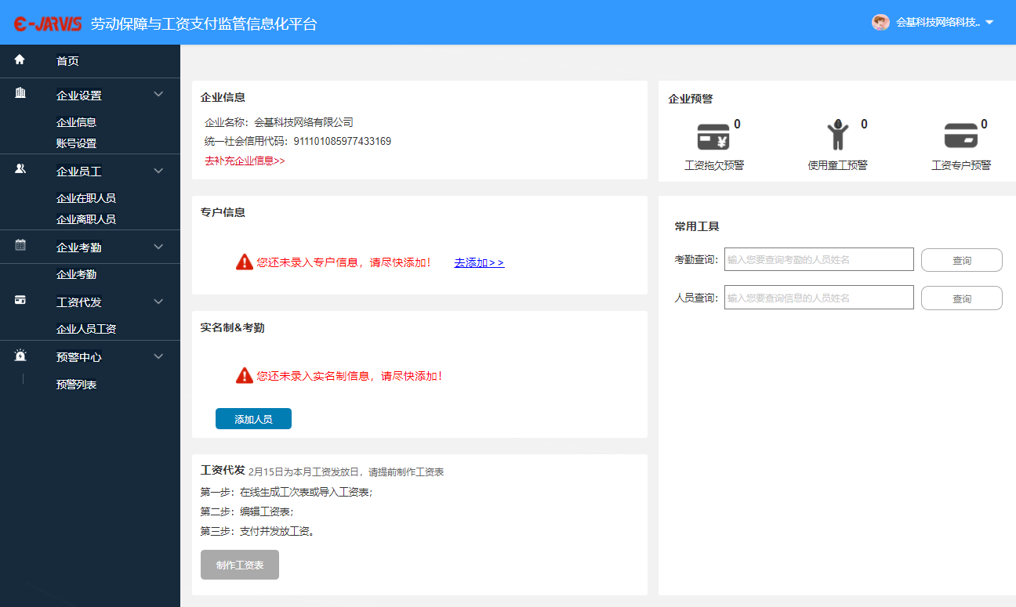

|  |  |  |
| --- | --- | --- |
| **模块** | **元素** | **说明** |
| 企业信息 | 企业名称 | 显示企业完整名称 |
| 统一社会信用代码 | 显示企业完整统一社会信用代码 |
| 去补充企业信息操作 | 当每月工资发放日未填写时，文字按钮显示为【去补充企业信息】文字按钮，点击则进入企业信息页面 |
| 专户信息 | 文案 | 您还未录入专户信息，请尽快添加！ |
| 去添加>>操作 | 文字按钮，点击则进入企业人员工资/企业工资专户-添加工资专户页面 |
| 实名制&考勤 | 文案 | 您还未录入实名制信息，请尽快添加！ |
| 添加人员操作 | 点击跳转至添加工人页面 |
| 工资代发 | 文案 | 如果企业已设置工资发放日：每月x日为工资发放日，请提前制作工资表；  如果企业未设置工资发放日：请在工资发放日前提前制作工资表； |
| 文案 | 第一步：在线生成工次表或导入工资表；  第二步：上报工资表；  第三步：银行报盘发放工资。 |
| 制作工资表操作 | 当未录入人员及工资专户时，置灰不可点击 |
| 企业预警 | 工资拖欠预警 | 显示工资拖欠预警未处理状态数量 |
| 使用童工预警 | 显示使用童工预警未处理状态数量 |
| 工资专户预警 | 显示工资专户预警未处理状态数量 |
| 常用工具 | 考勤查询 | 提示语：输入您要查询考勤的人员姓名  查询按钮置灰，添加人员后可点击 |
| 工人查询 | 提示语：输入您要查询信息的人员姓名  查询按钮置灰，添加人员后可点击 |

### 企业已录入信息

原型设计：企业已录入信息

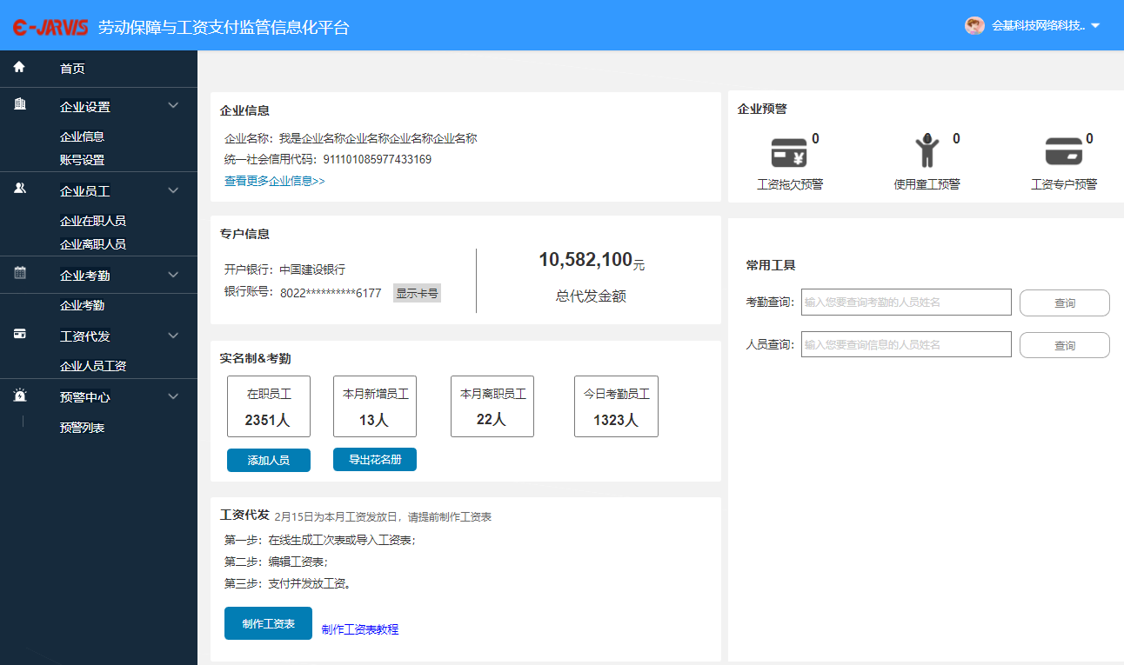

|  |  |  |
| --- | --- | --- |
| **模块** | **元素** | **说明** |
| 企业信息 | 企业名称 | 显示企业完整名称 |
| 统一社会信用代码 | 显示企业完整统一社会信用代码 |
| 查看更多企业信息 | 文字按钮，点击则进入企业信息页面 |
| 专户信息 | 开户银行 | 显示工资专户开户银行名称 |
| 银行账号 | 显示工资专户账号，默认脱敏，仅显示前后各4位，点击“显示卡号”按钮显示完整账号，按钮变为“隐藏卡号” |
| 总代发金额 | 显示该专户总代发金额，单位：元，统计该企业所有工资表中实发金额总和 |
| 实名制&考勤 | 在职员工 | 统计该企业实名制中所有在职的人员数 |
| 本月新增员工 | 统计该企业实名制中录入时间在当前月份1号至当天的人员数 |
| 本月离职员工 | 统计该企业实名制中离职时间在当前月份1号至当天的人员数，以身份证号码排重 |
| 今日考勤员工 | 统计该企业今日有考勤记录的人员数，以身份证号码排重 |
| 添加人员 | 按钮，点击跳转至添加人员页面 |
| 导出花名册 | 按钮，点击前往企业在职人员页面 |
| 工资代发 | 提示语 | 每月x日为工资发放日，请提前制作工资表 |
| 流程 | 第一步：在线生成工次表或导入工资表；  第二步：上报工资表；  第三步：银行报盘发放工资。 |
| 制作工资表 | 按钮，点击则跳转至制作工资表页面 |
| 制作工资表教程 | 文字按钮，点击则下载制作工资表操作文档 |
| 企业预警 | 工资拖欠预警 | 显示工资拖欠预警未处理状态数量 |
| 使用童工预警 | 显示使用童工预警未处理状态数量 |
| 工资专户预警 | 显示工资专户预警未处理状态数量 |
| 常用工具 | 考勤查询 | 提示语：输入您要查询考勤的人员姓名  查询按钮点击则跳转至符合查询内容的考勤列表页，若无符合条件的结果则输入框下提示：未查询到该人员 |
| 工人查询 | 提示语：输入您要查询信息的人员姓名  查询按钮点击则跳转至符合查询内容的人员列表页，若无符合条件的结果则输入框下提示：未查询到该人员 |

## 企业设置

### 企业信息

原型设计：企业信息

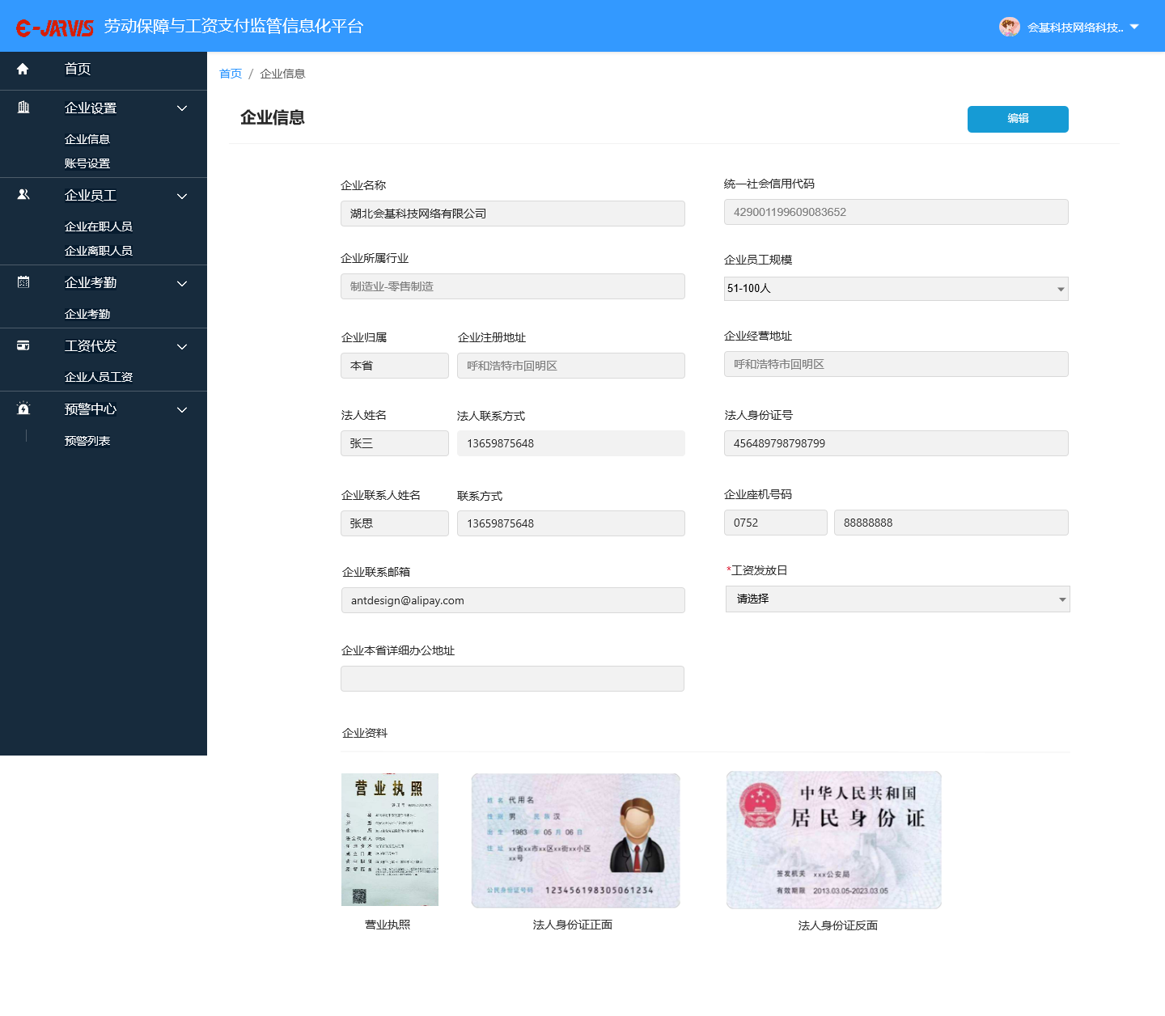

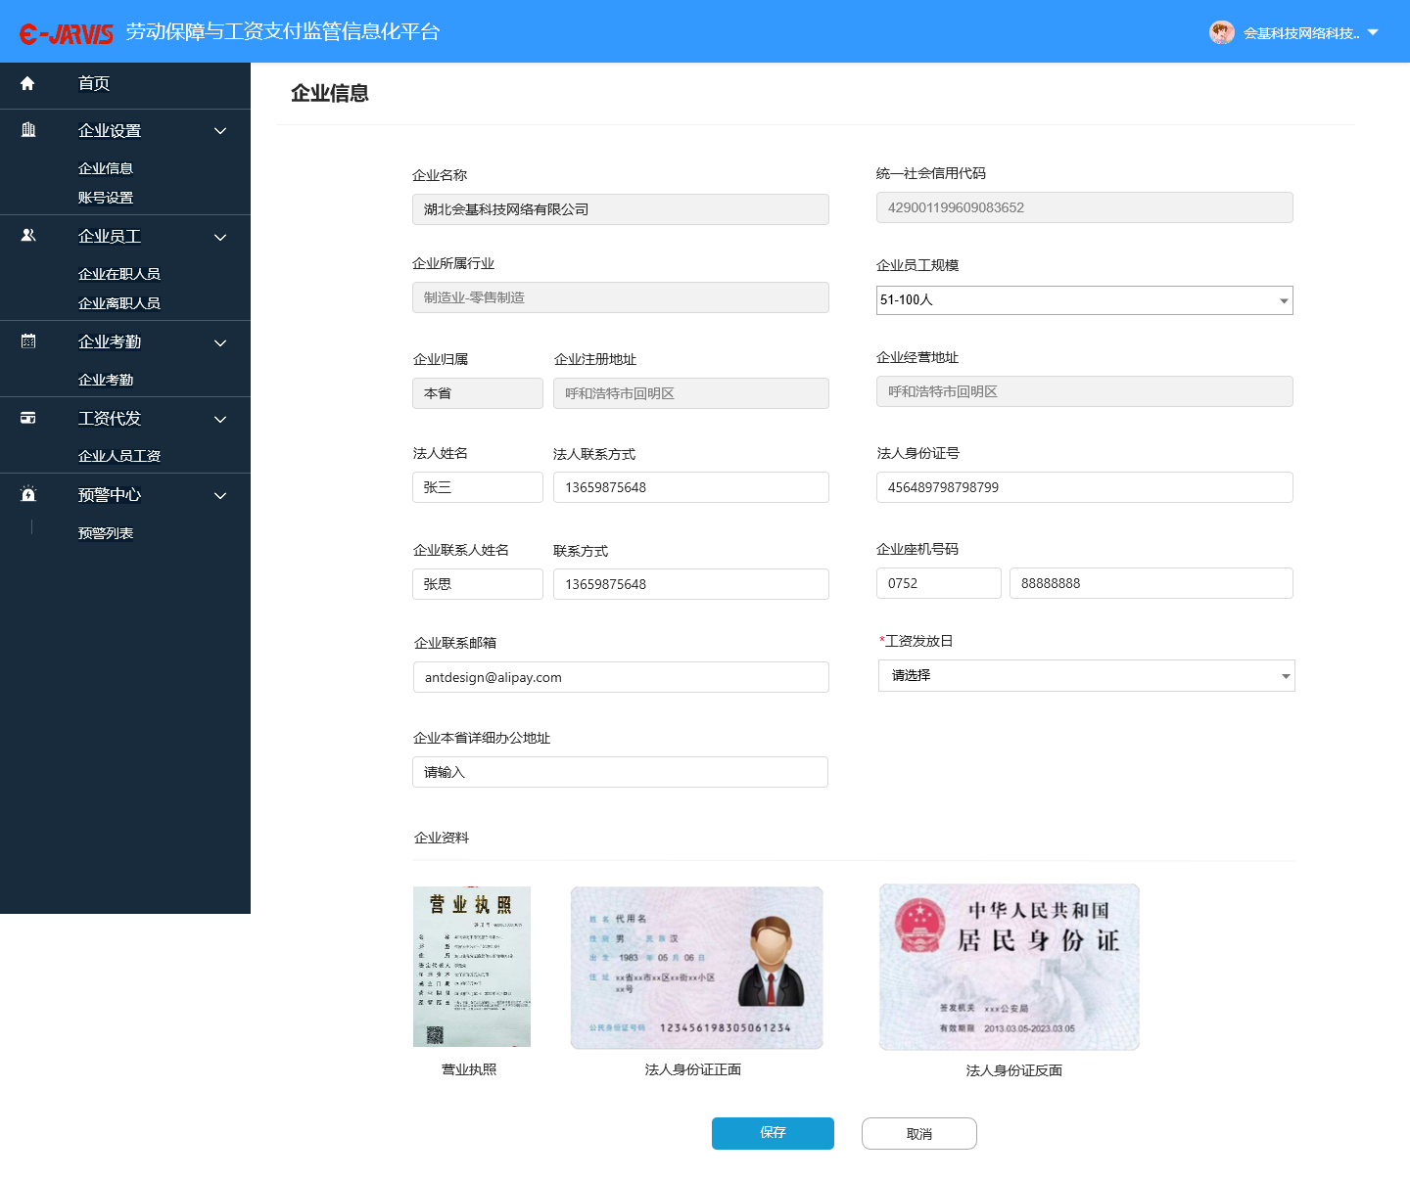

交互设计：

1. 企业不可以自己修改企业名称、统一社会信用代码、企业所属行业、企业归属、企业注册地址、企业经营地址、企业资料，仅展示；
2. 法人姓名、法人联系方式、法人身份证号、企业联系人姓名及方式、企业座机号码、企业联系邮箱等为非必填项，可编辑；输入框验证格式请查看系统通用规则v1.0_PRD.docx文档；
3. 工资发放日为必填项；格式请查看系统通用规则v1.0_PRD.docx文档；
4. 点击【编辑按钮】变为【编辑状态】，点击保存按钮保存修改的内容，变为非编辑状态；

### 账号设置

原型设计：账号设置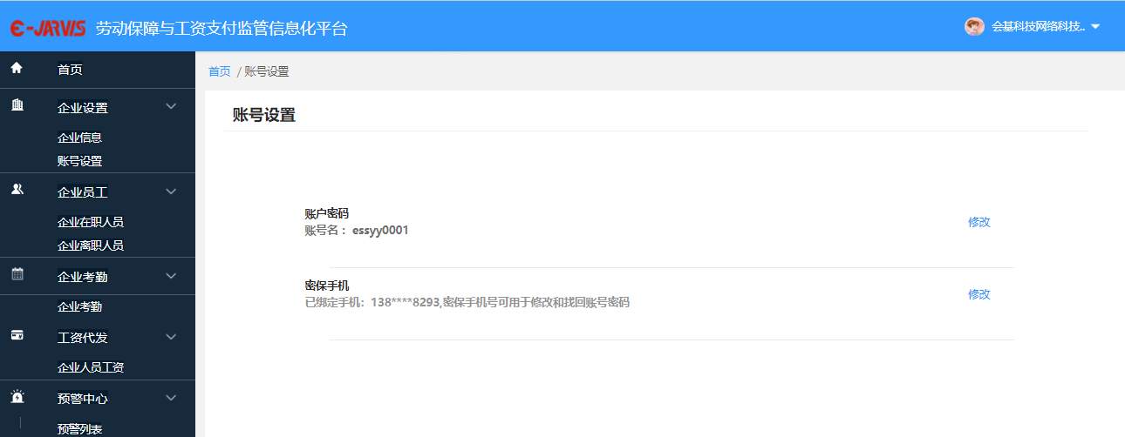

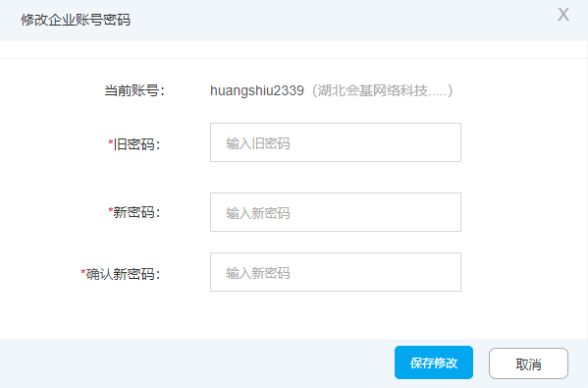 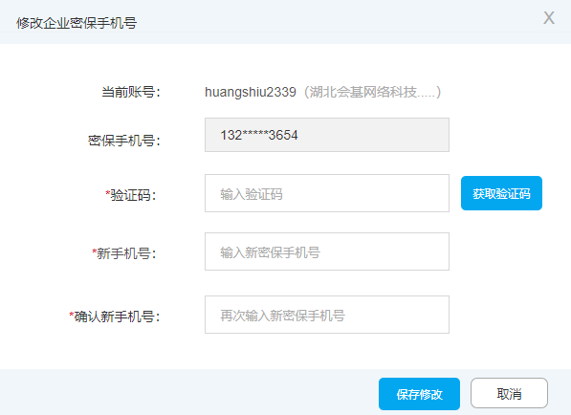

交互设计：

1. 修改密码

使用旧密码修改密码；

旧密码需输入正确，否则提示：旧密码错误；

需校验新密码及确认新密码是否一致，不一致则无法保存，并提示：密码不一致，请重新输入；

密码修改成功后自动退出该账号并跳转至登录页面；

1. 修改密保手机号

通过验证旧密保手机号来修改；

点击获取验证码按钮，则发送验证码至相应的密保手机号；

1. 其他

显示该企业的登录账号以及密码手机，其中密保手机脱敏处理，仅显示前3位后4位，中间4位以“*”替代；

展示当前账号、密码手机号（脱敏），不可修改；

验证码、新密码、确认新密码、新密保手机号输入规则请查看系统通用规则v1.0_PRD.docx文档；

## 企业员工

### 部门组织

原型设计：部门组织

维护部门组织架构，将公司人员划分在不同的部门组织下，方便进行管理和按部门组织分配权限，提供人员录入功能

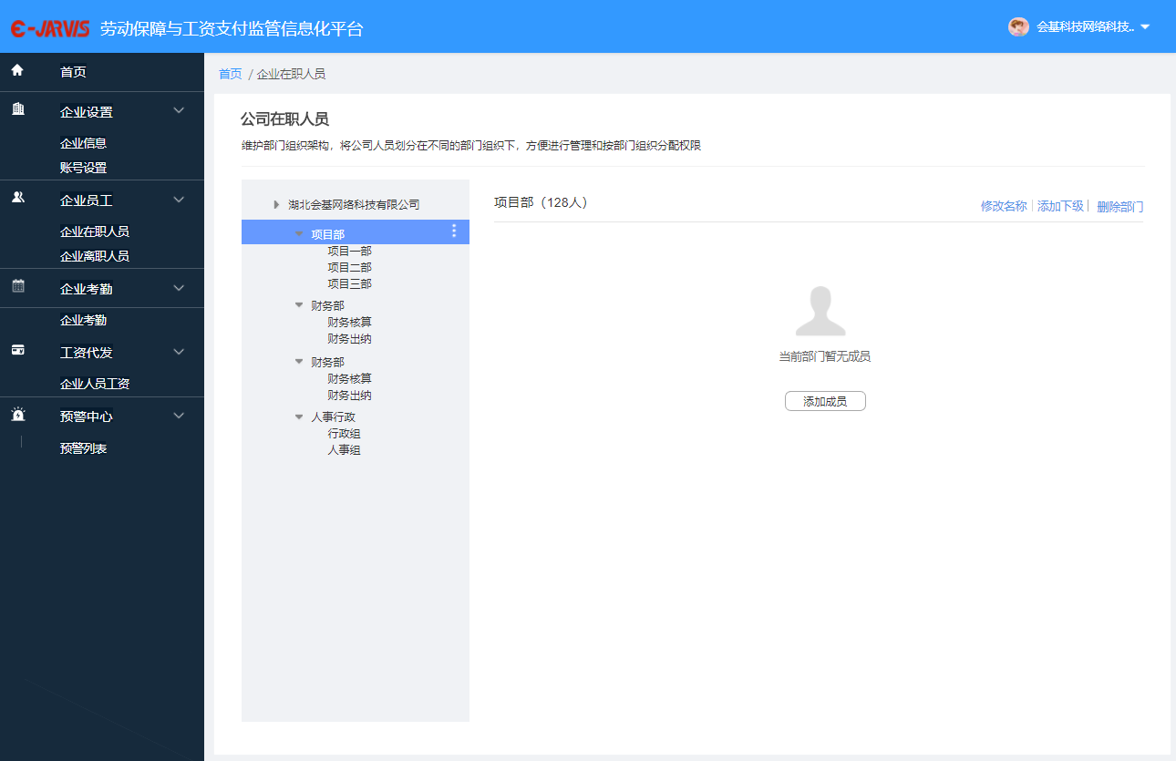

业务逻辑：

1）根节点

* 默认企业为根节点，为第1层，不可删除，不可修改名称、删除部门按钮置灰不可点击，不能添加同级，可添加下级部门、添加成员；成员可直接挂在根节点

2）删除部门

* 部门无下级部门且无在职成员时才可删除；删除为软删除；

交互设计：

1）~~鼠标移入部门所在行时，如原型所示选中效果，显示按钮，点击该按钮则弹出菜单栏，如下图：~~

~~再次点击按钮或点击页面空白位置则隐藏菜单栏，鼠标移出则取消选中效果，隐藏按钮；~~

~~所选择的部门不可进行的操作进行置灰处理。~~（此条删除，已砍）

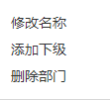

1. 修改名称

展示当前名称，修改输入框为必填，限制不超过32个字符；

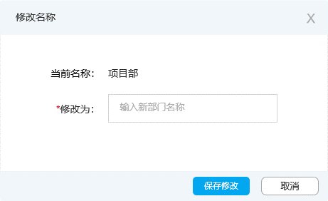

1. 添加下级部门

部门名称为必填，限制32字符，限制不超过32个字符；

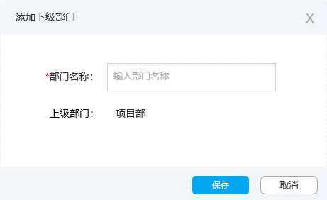

5）删除部门：部门无下级且无成员时才可删除；

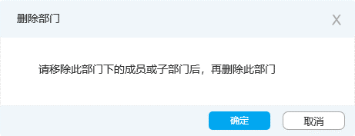

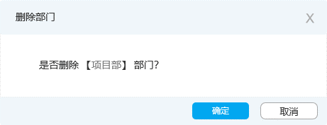

### 企业员工

#### 新增员工

原型设计：新增员工

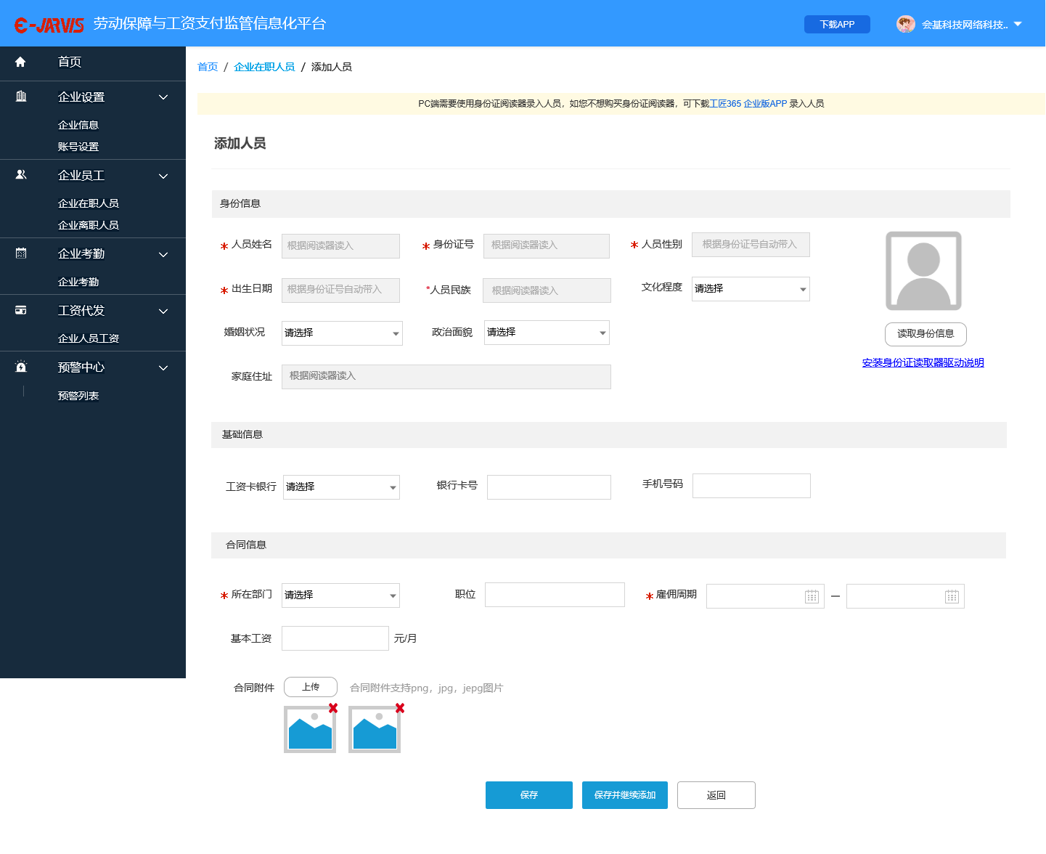

业务逻辑：

1. 每家企业只能查看自家公司的人员档案；
2. 档案中身份信息模块部分字段为人员个人信息字段（除头像外），后一家公司填写的信息可覆盖前一家公司填写的信息，在各企业档案中保持一致；其他字段各档案不同，跟随档案保存；

人员个人信息中头像展示规则与人员录入公司方式有关，优先级为：身份证阅读器（图片识别）>社会保障卡头像>app拍摄人像；

1. PC端人员仅支持通过阅读器录入
   * 人员姓名、身份证号、性别、出生日期、民族、家庭地址、身份证头像通过身份证阅读器

读取；

* + 文化程度、婚姻状态、政治面貌可直接从已有人员信息库中读取出来，企业可再修改保存，无则企业自行填写保存；

1. 添加人员时可从内蒙古社保系统中读取社保卡所属银行和银行卡号，企业可修改；
2. 在一家公司中，同一个身份证号，只能对应1个在职人员，不能重复录入；否则错误提示：该人员在职，请勿重复录入；
3. 通过身份证阅读器读入之后，保存人员的时候通过新华信用校验【姓名】【身份证号】是否匹配，如匹配，则可添加成功，如不匹配，则不可添加成功；延时或库中无此人，不可添加成功；

交互逻辑：

1)页面上部提示可下载工匠365app录入人员，鼠标经过展示安卓版二维码，同顶部导航；

2)点击安装身份证读取器驱动说明则下载身份证阅读器驱动以及操作说明；点击读取身份信息，则通过身份证阅读器获取身份信息并带入值；

3)输入框输入规则遵循系统通用规则v1.0_PRD.docx；

4)合同信息中部门、雇佣周期为必填项，其他均为非必填项，输入规则遵循系统通用规则v1.0_PRD.docx；

5)合同附件：点击浏览选取本地文件，选中后，点击上传上传该文件，文件格式为png，jpg，pdf图片，单张大小不超过5M；可上传多张图片，已上传的图片可删除；

6)点击保存则保存该人员信息并跳转至该人员档案详情页；点击保存并继续添加则保存该人员信息，并刷新页面仍停留在；点击返回则返回至进入前的页面，遵循系统通用规则v1.0_PRD.docx；

#### 员工档案

原型设计：员工档案

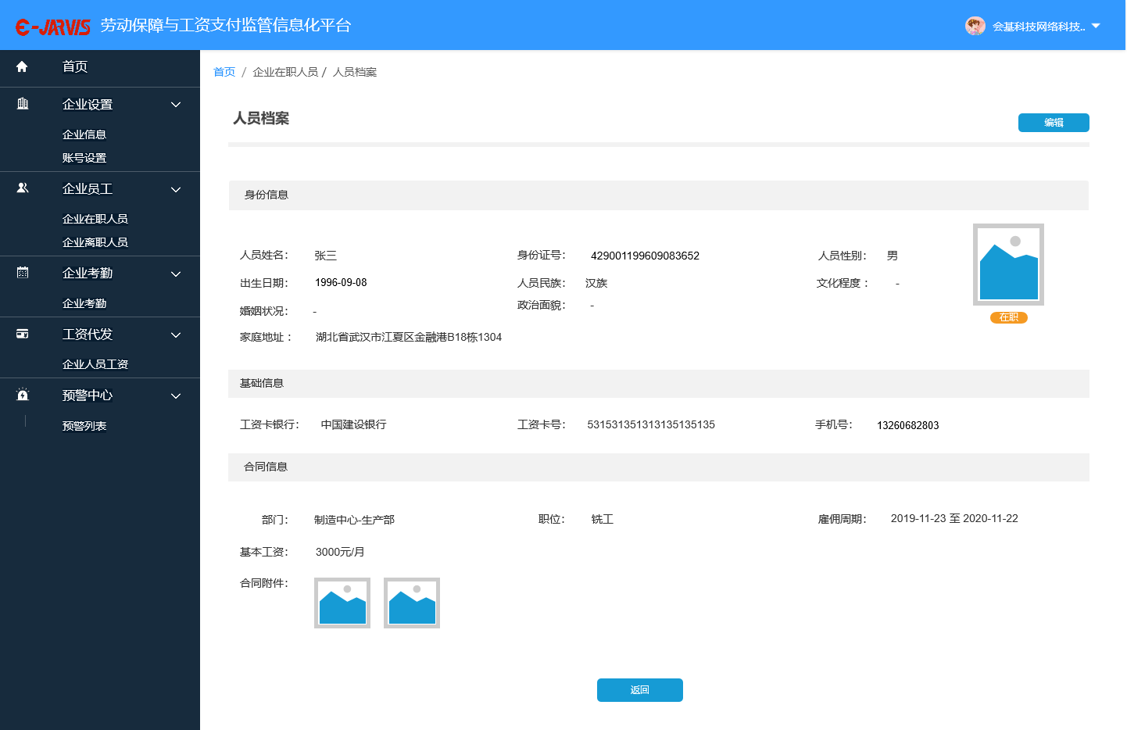

交互设计：

1. 如原型所示展示身份信息（身份证照片、在职状态）、基础信息、合同信息，无值的字段以“-”替代；
2. 编辑：点击跳转至编辑人员页面；
3. 点击返回按钮返回到上一层级；

#### 编辑人员

原型设计：编辑人员

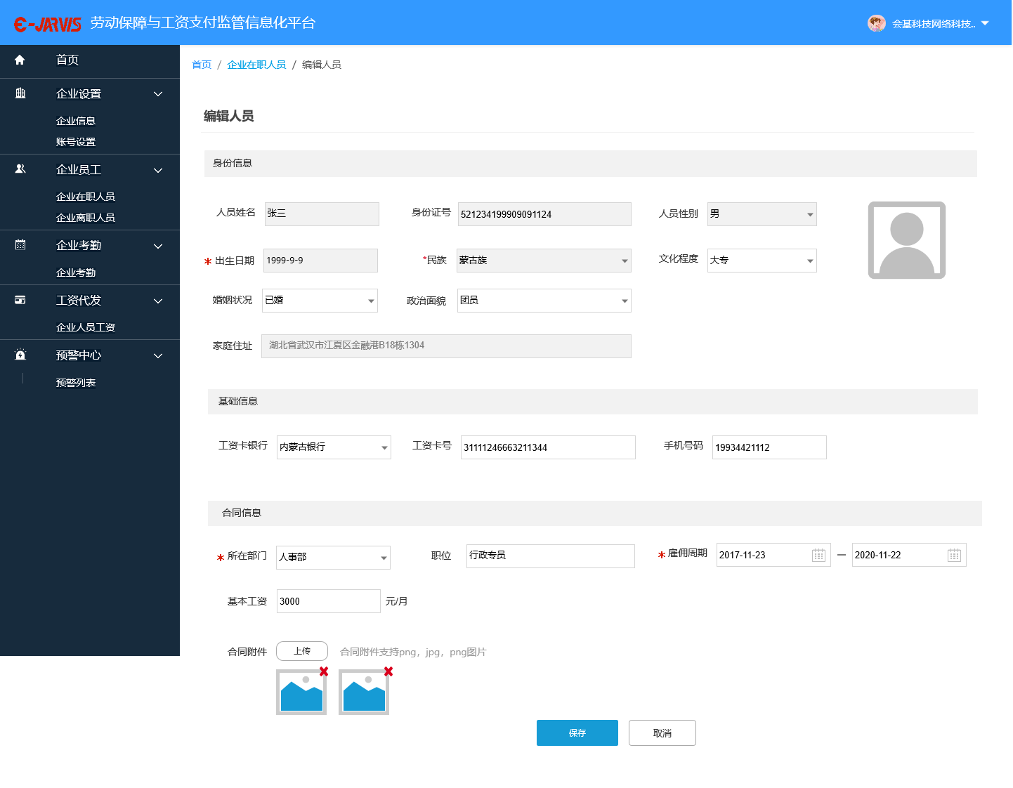

1. 加载时带入档案数据信息，姓名、身份证号、性别、出生日期、民族、家庭地址、照片不可修改，置灰仅展示；其余信息可修改；
2. 点击保存则保存该人员信息并跳转至该人员档案详情页；点击取消则恢复至非编辑状态，遵循系统通用规则v1.0_PRD.docx；

#### 企业在职人员

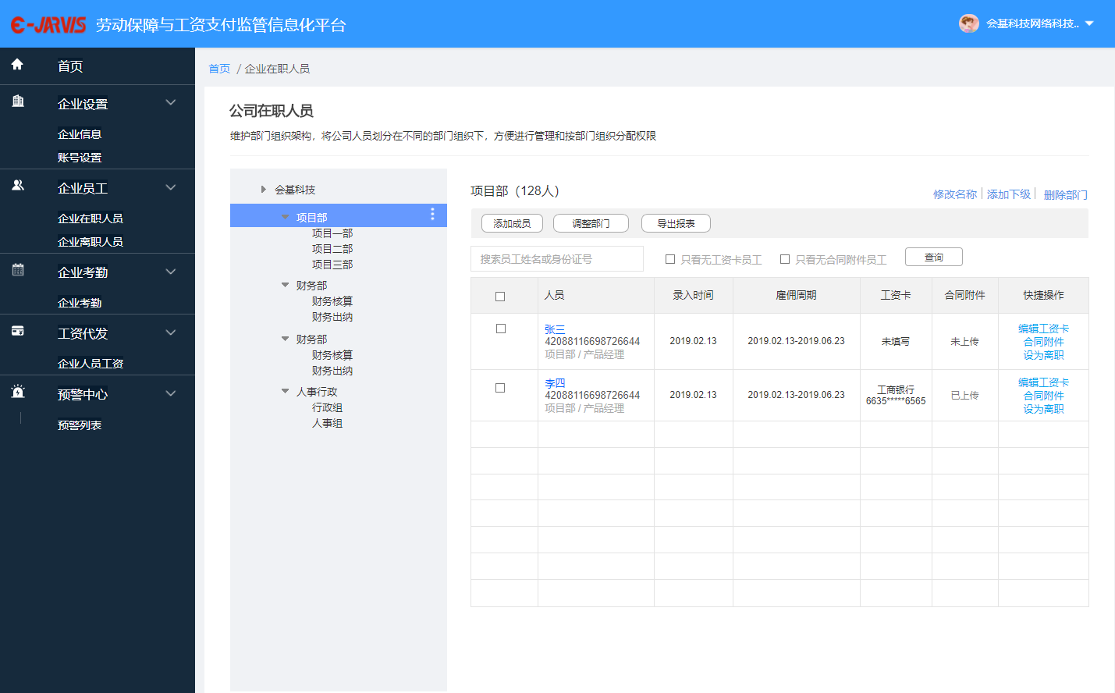

业务逻辑：

1）选择某个部门，展示的是部门下的直属在职人员和其所有子部门的在职人员；

交互设计：

1. 勾选人员

调整部门、设为离职需勾选人员，支持批量操作，未勾选任何人员时弹窗提示：请勾选人员，弹窗2s后隐藏，渐出渐隐效果；

* 1. 调整部门

弹窗选择部门，左侧展示所有部门，右侧展示当前人员所在的部门，左侧部门点击即出现在右侧，仅可选择一个部门，确认后选中的成员所在部门则修改为选择的部门；

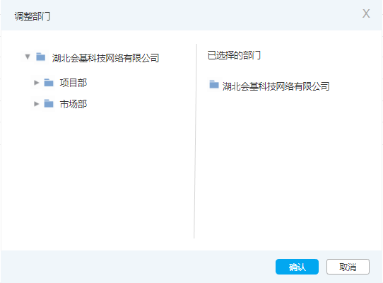

1. 设为离职

点击设为离职弹窗离职，离职日期与离职原因为必填项，日期为日历控件，离职日期不可小于雇佣开始时间，不能大于当前日期；离职原因填写遵循系统通用规则v1.0_PRD.docx；保存后选中成员状态变为离职，移出本列表，企业离职人员列表新增该部分成员；

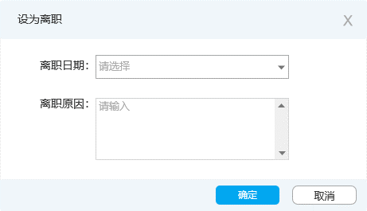

1. 导出报表

导出所选部门花名册，文件格式为elxs/elx，花名册内容包括：姓名、性别、公民身份号码、户籍、手机号码、部门、职位、雇佣开始时间、雇佣结束时间、工资卡号所属银行、工资卡号；

1. 点击编辑工资卡操作弹出弹窗

如图，展示人员姓名，工资卡所属银行及工资卡号为必填项，如已填写则带入之前的值，点击保存则保存该人员的工资卡信息，工资卡列展示为已填写；

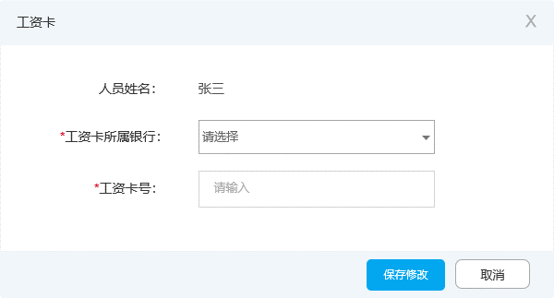

1. 点击合同附件操作弹出附件弹窗

支持上传多张图片，支持删除图片，如果之前已传图片直接带入之前传的图片；

点击保存按钮保存合同附件；

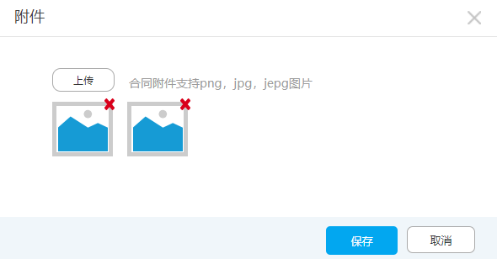

7）筛选条件

支持通过姓名或身份证号码、只看无工资卡员工、只看无合同附件员工组合查找部门层级下的人员，勾选只看无工资卡员工后筛选工资卡为“未填写”的人员，勾选只看无合同附件员工后筛选合同附件为“未上传”的人员；

* 1. 列表

根据选择的部门及筛选条件展示列表数据，包括姓名、身份证号、部门、职位、录入时间、雇佣周期、工资卡、合同附件；

所属部门：展示直属上级；

工资卡：未填写显示未填写，已填写显示所属银行及卡号（只显示前4位后4位），；

合同附件：未上传，已上传；

点击姓名跳转至人员档案；

#### 企业离职员工

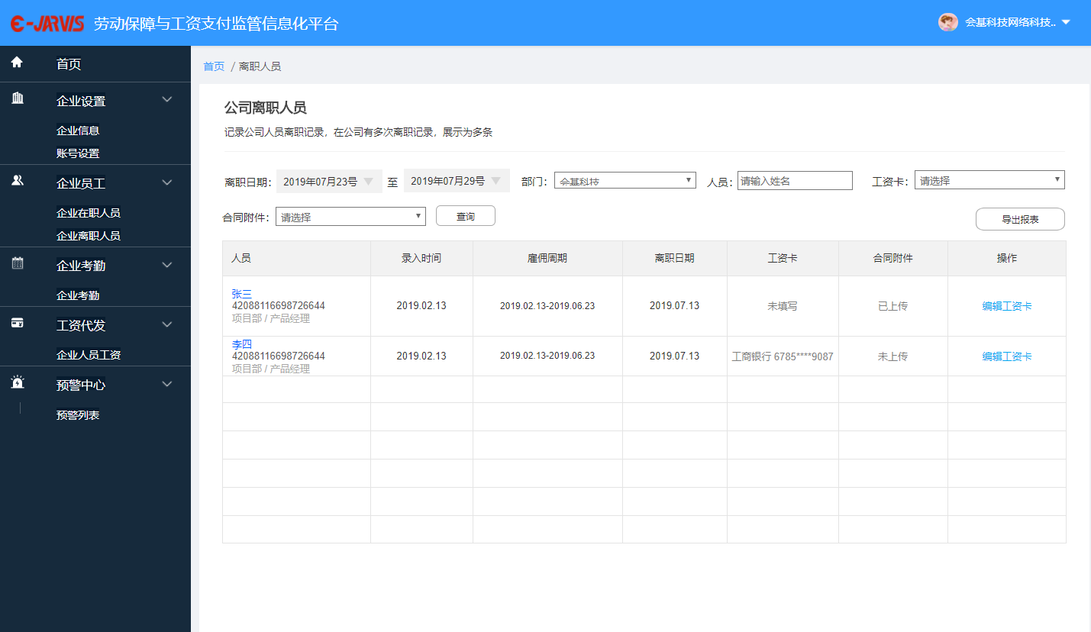

1. 记录公司人员离职记录，在公司有多次离职记录，展示为多条；
2. 查询条件包括离职日期（选择区间）、部门、姓名（模糊搜索）、工资卡（已填写、未填写）、合同附件（已上传、未上传）；遵循系统通用规则v1.0_PRD.docx；

导出报表导出筛选条件下的结果，报表格式为elsx/els，姓名、性别、公民身份号码、户籍、手机号码、部门、职位、雇佣开始时间、雇佣结束时间、工资卡号所属银行、工资卡号；

1. 当人员离职时，存储下离职时刻所属，原直属部门被删除，部门名称仍可以被展示

部门被修改名称，需同步到此处；

* 1. 点击姓名跳转至人员档案，已离职人员只可编辑工资卡号和手机号，其余信息不可编辑；
  2. 编辑工资卡同在职人员列表；

## 企业考勤

### 企业考勤概述

提供企业人员考勤信息的查询，可设置考勤规则以及导出考勤报表，可按日/按月查看人员考勤

一期只提供在APP考勤方式

### 考勤规则设置

#### 未设置考勤规则

原型设计：未设置考勤规则-考勤统计列表页

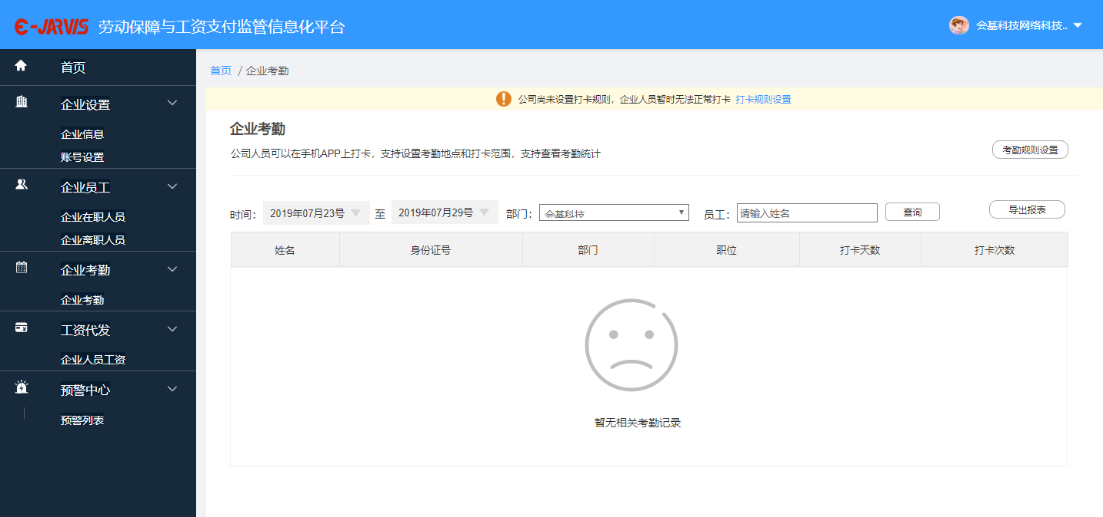

交互设计：

1. 提示：公司尚未设置打卡规则，企业人员暂时无法正常打卡；
2. 点击打卡规则设置、考勤规则设置进入考勤规则设置页面；

原型设计：未设置考勤规则-考勤规则列表页

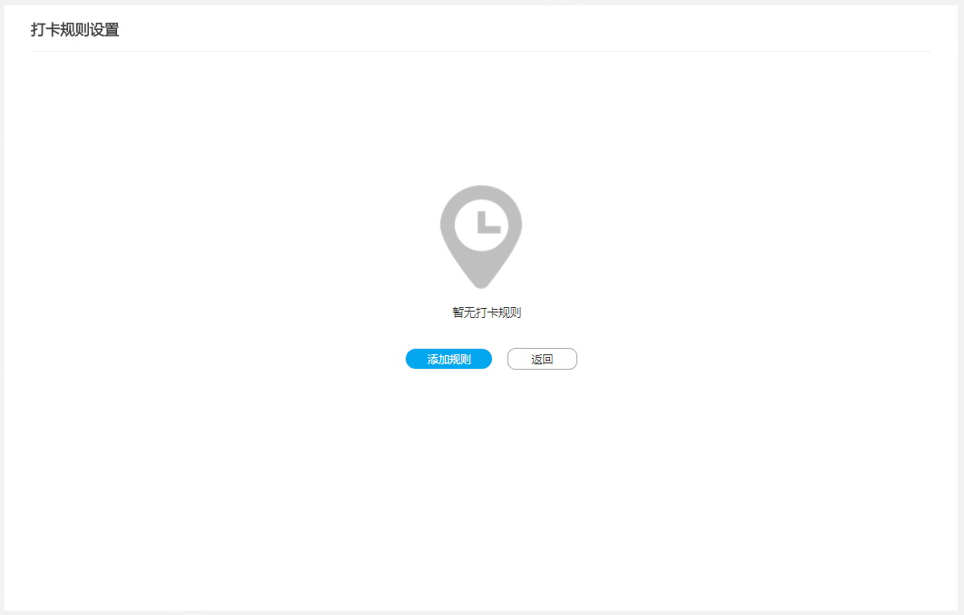

交互设计：

1. 点击添加规则，进入【添加考勤规则】页面；

2）点击返回，返回【考勤统计页面】；

#### 添加考勤规则

原型设计：添加考勤规则

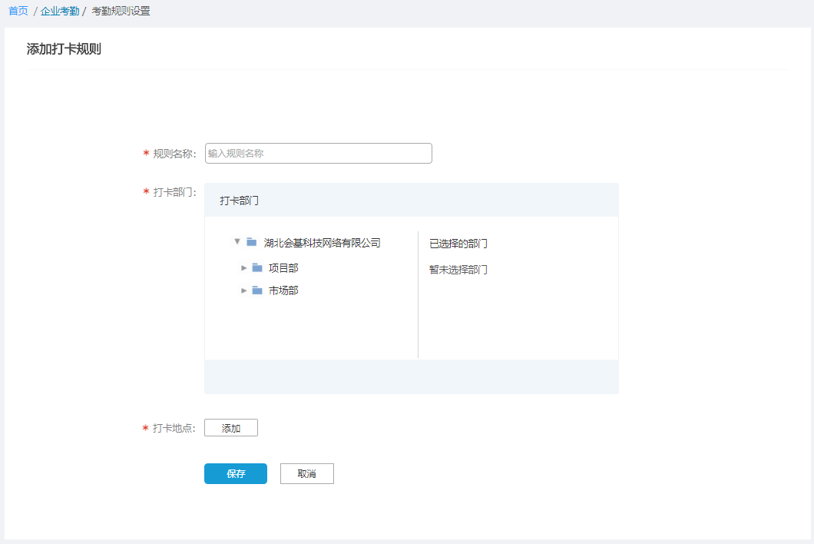

业务逻辑：

1)同一个部门可以被加入到多个打卡规则中；

2) 一个打卡规则只能添加1个打卡地址，不同打卡规则中打卡地址不能相同，以打卡地址经纬度做判断；否则提示：此打卡地址已关联其他打卡规则；

3) 打卡规则创建后，后加入的人员可直接遵守部门打卡规则；

4）不同打卡规则，规则名称不能相同；否则提示：此名称已关联其打卡规则；

5）同一个打卡规则中，打卡部门（部门ID）不能重复，同一个考勤规则可以添加多个部门；

6）如果人员所在部门未设置打卡规则，在APP端不能打卡；

7）如果打卡规则中关联的部门被删除，仍可以在此处展示，如果部门名称被修改，同步到此处；

交互设计：

1. 规则名称、打卡人员、打卡地点为必填项，规则名称遵循系统通用规则v1.0_PRD.docx；
2. 打卡人员添加

以部门为单位添加，可添加多个部门，如图，点击左侧部门，则右侧展示选中的部门，点击可删除已选择的部门；

1. 打卡地点添加

打卡地址为输入框，内容无限制，搜索时自动匹配相关地址，选中后蓝色标记点随之移动至该地址，始终以蓝色标记点为中心展示地图；

打卡范围为选择框，必选项，选项包括：50米、100米、200米、300米、500米，默认为选择100米；

可以在地图上手动拖动定位，使打卡点更精准，标记点可以自由拖动，始终在地图中间；

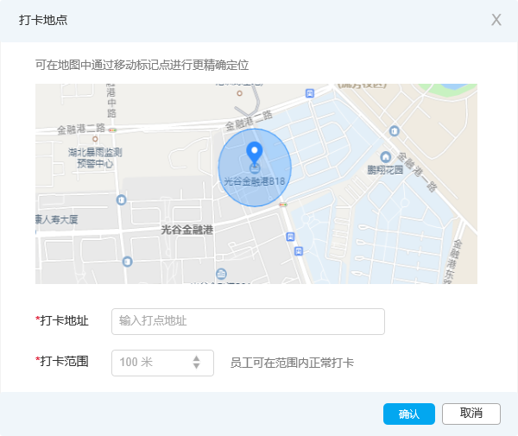

原型设计：保存考勤规则

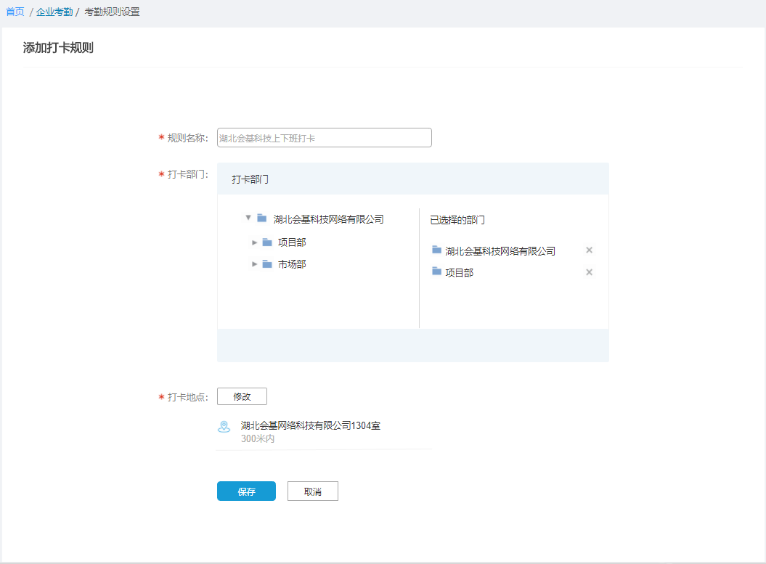

交互设计：

1. 已添加的打卡点展示在打卡地点的添加按钮下，点击修改按钮可进行修改；
2. 点击保存则保存本条考勤规则并回到考勤规则列表；

#### 考勤规则列表

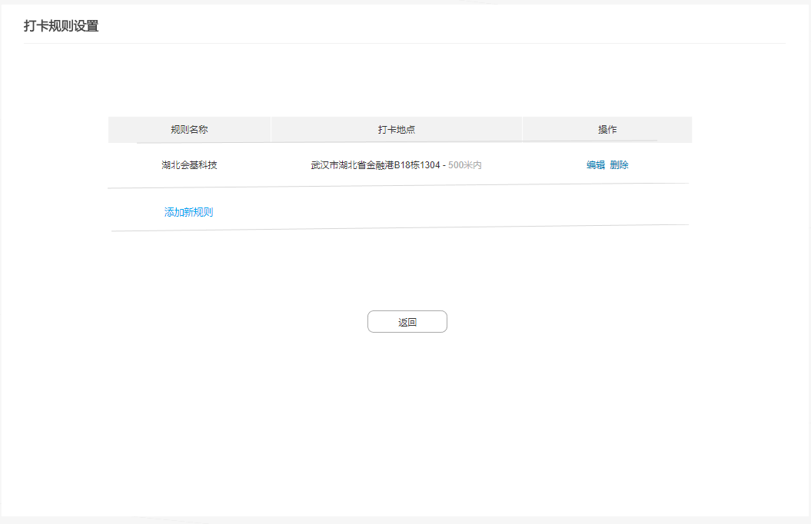

交互设计：

1. 展示已添加的考勤规则，列表包括规则名称、打卡地点、操作；
2. 打卡地点格式：打卡点名称-范围；
3. 点击编辑跳转至保存考勤规则页面，并带入该规则的规则名称、打卡人员、打卡地点；
4. 点击删除则弹出二次确认弹窗，遵循系统通用规则v1.0_PRD.docx；
5. 点击添加新规则跳转至添加考勤规则页面；
6. 点击返回则跳转至企业考勤页面；

### 考勤统计

原型设计：企业考勤

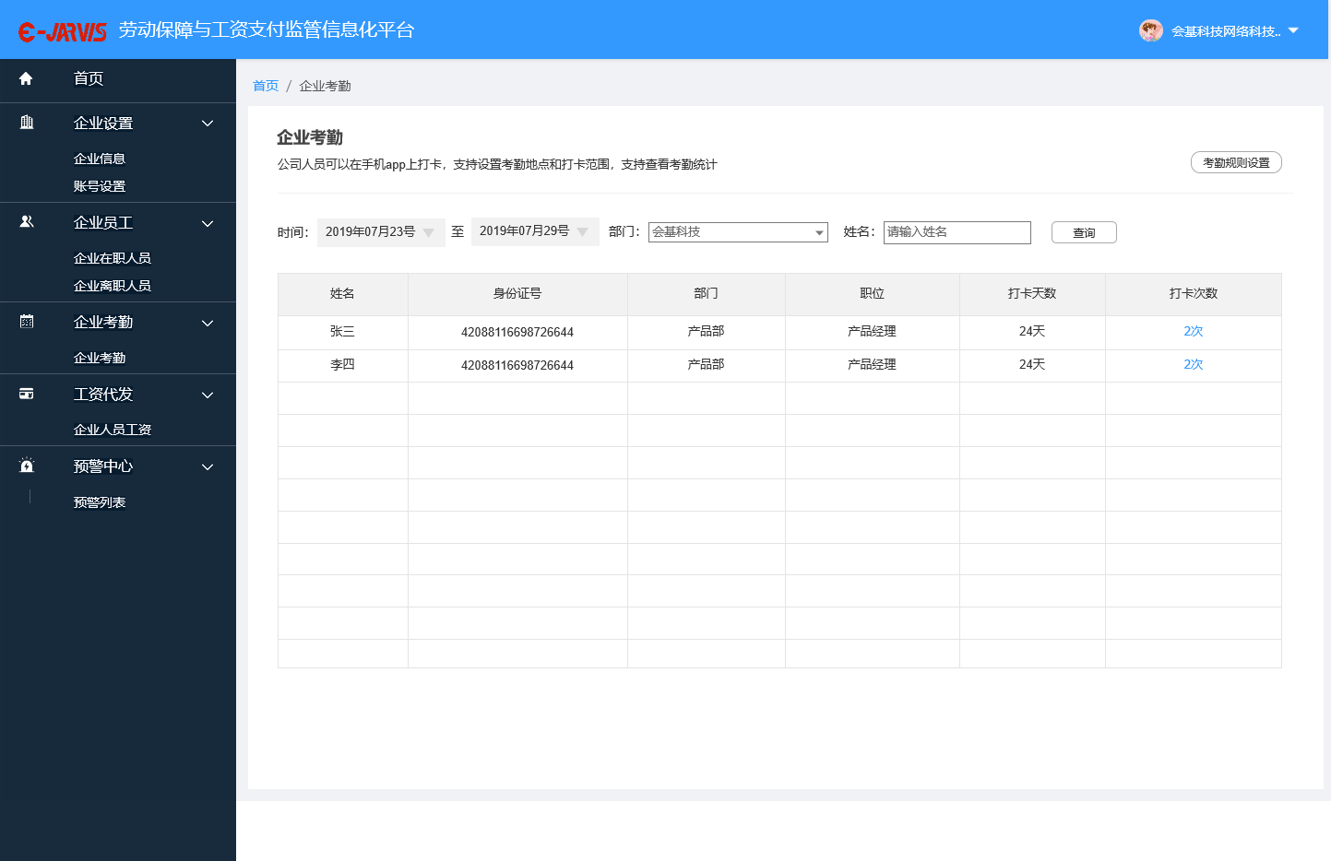

交互设计：

1. 筛选条件包括时间区间、部门、姓名，考勤时间范围为必填；
2. 统计规则：以单人为维度统计查询范围内的打卡天数，打卡次数；
3. 部门被删除列表仍展示原直属部门名称；
4. 点击打卡次数展示打卡详情；
5. 考勤次数为0的人员一期暂不展示；

#### 考勤详情

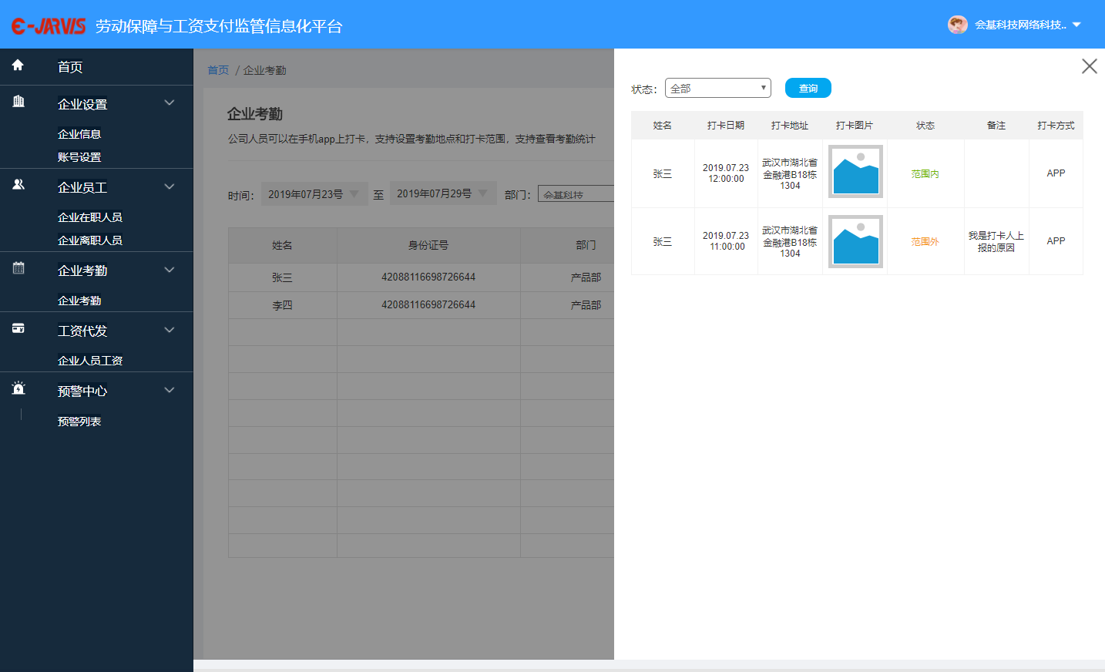

1. 状态：选项包括范围内、范围外，查询条件，点击查询根据选择的条件展示结果；
2. 列表：姓名、打卡日期（格式：yyyy.mm.dd）、打卡时间（格式：hh:mm:ss）、打卡地址、打卡图片、状态、备注（用于记录范围外打卡用户上报的原因）、打卡方式；
3. 范围内：该人员在设置的考勤规则打卡地点范围内打卡，则标记为范围内；
4. 范围外：该人员在设置的考勤规则打卡地点范围外打卡，则标记为范围外；

## 企业端工资代发

### 工资代发业务概述

1. **代发方式**

本次内蒙古系统一期仅包含非建端，即支付企业雇员工资，只接入【银联代发】方式，不接入银行比对报盘方式；

1. **代发流程**

Step1：创建工资表；分为在线生成和导入工资表两种创建方式；

step2：编辑工资表；

step3：企业支付工资；分为银联在线B2B支付和直接打款到银联指定账户两种方式；

step4：代发工资；走银联单笔代付接口；

1. **工资表状态变化**

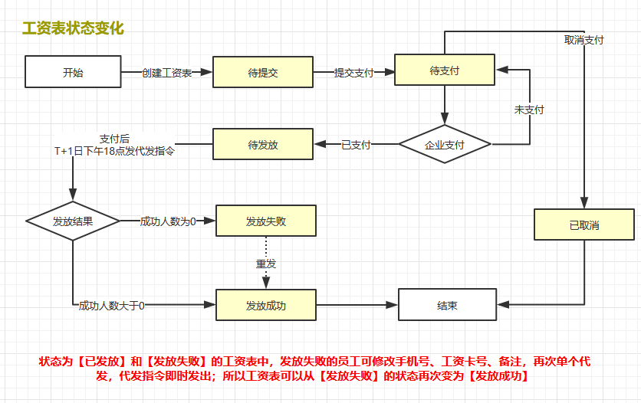

1. **如何判断工资表已支付**

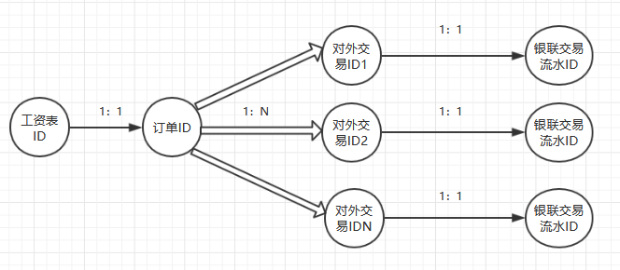

在线B2B支付：

工资表对应的交易流水中，当第1个交易流水ID返回交易成功，且支付银行为企业工资专户所属银行，则将工资表从【待支付】状态修改为【待发放】状态，视为工资表已支付；

企业线下打款：

企业线下打款后，银联推送的数据中会包含工资表【汇款识别码】【所属银行】【汇款金额】字段，当收到第1个三者均能匹配上的推送时则视为工资表已支付，将工资表从【待支付】状态改为【待发放状态】；

1. **重复支付问题**

在支付页面，未限制企业支付方式，且在线B2B支付可多次跳转支付，企业线下打款也可多次打款，所以，当遇到同一个工资表重复支付时，系统记录工资表对应的所有成功的流水ID和推送ID。

当工资表出现重复支付时，系统不做退款逻辑，在页面上提示用户找银联处理退款。

1. **工资表部分人员发放失败问题**

当部分人员发放失败，支持企业直接修改人员卡号再次代发；但系统不对失败的部分做退款处理，在页面上提示用户找银联处理退款。

### 填写工资专户

原型设计：工资专户管理

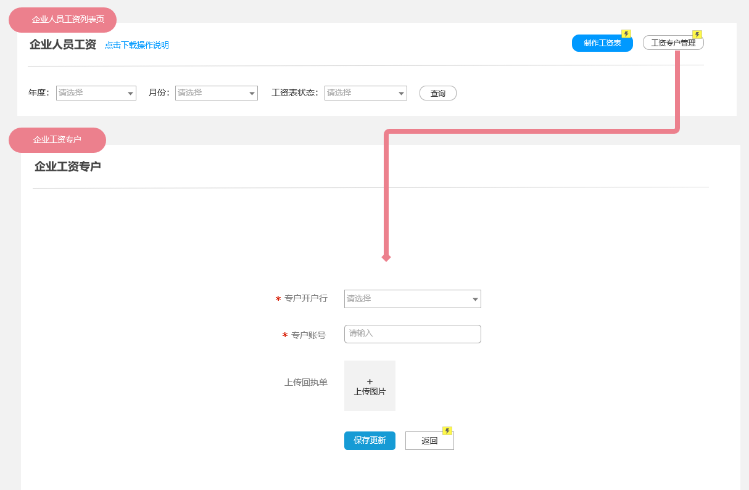

交互说明：

1. 在工资表列表页点击【工资专户管理】进入到【企业工资专户】页面；
2. 专户开户行下拉选择，专户账号为输入框填写，均为必填；上传回执单为非必填；
3. 在页面可直接填写，点击保存更新时保存，如用户编辑后未保存，在离开页面时提示，您编辑的内容未保存是否确认离开；
4. 点击返回按钮工资列表页；

### 步骤一：创建工资表

原型设计：制作工资表-step1-选择创建工资表的方式

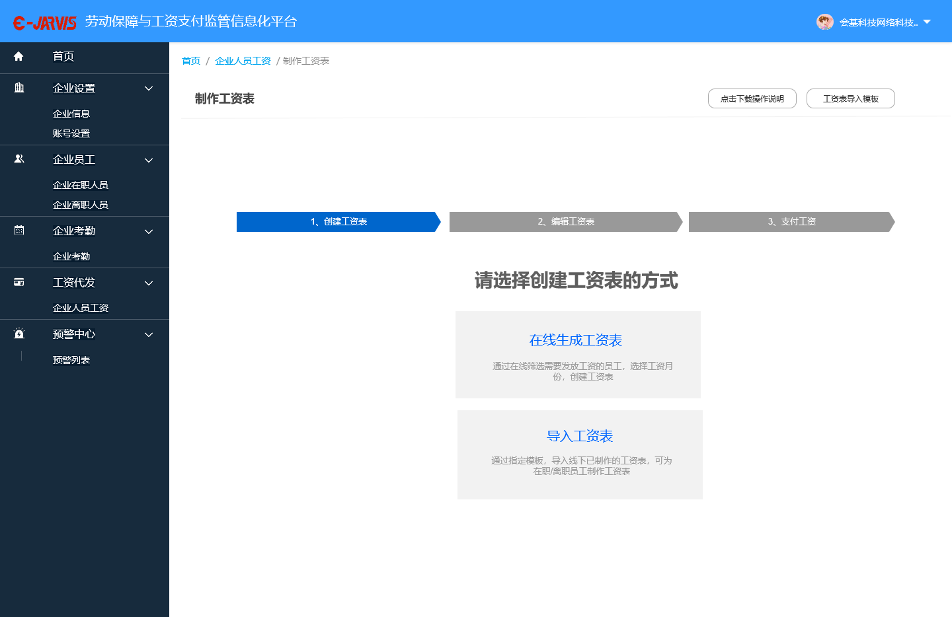

业务逻辑：

1. 创建的工资表以xx年xx月第x批次工资表自动命名，xx年xx月为发薪月份，第x批次为按照从1开始逐步递增，工资表名称不可重复；
2. 每个工资表有唯一识别ID，ID不能重复，ID由数字+字母组成，应使ID在9位数及以内；

交互说明：

1. 在工资表列表页点击【制作工资表】进入到【创建工资表方式选择】页面；
2. 创建工资表的方式有两种：在线生成工资表、导入工资表；
3. 选择方式后进入具体的创建工资表页面；
4. 在制作工资表的各步骤页面上部均有【操作说明】和【工资表】导入模板下载入口；

**原型设计：制作工资表-step1-在线生成工资表** 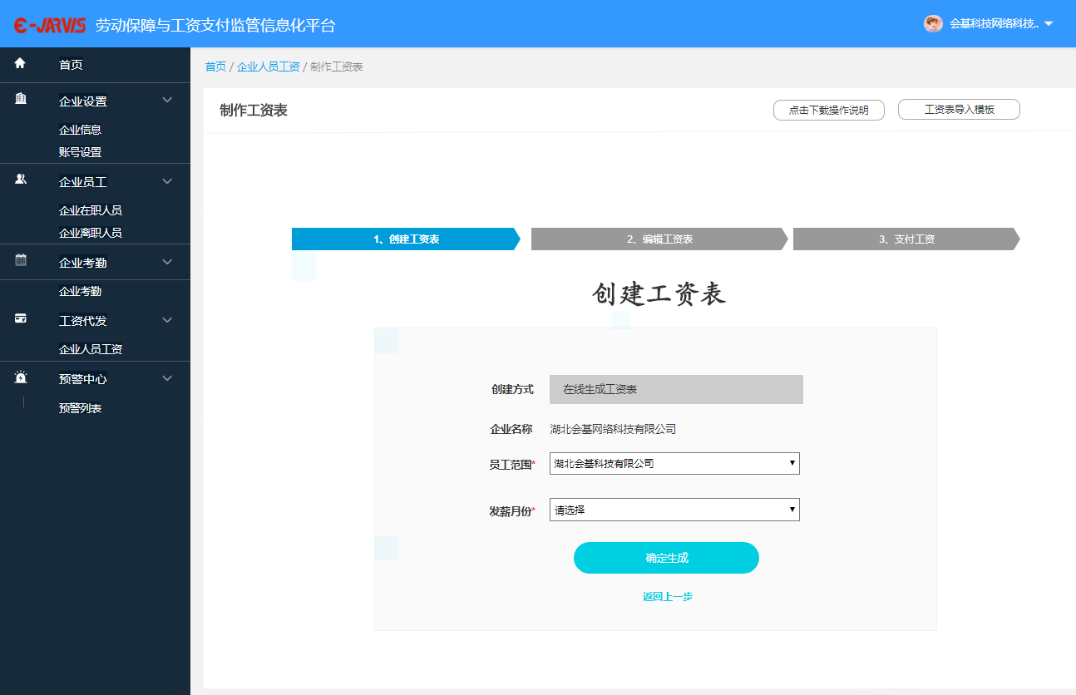

业务逻辑：

1. 点击确定生成按钮，创建所选择年月的工资表，工资表包含所选择人员范围；
2. 可按照部门，筛选出部门下的员工，人员当月在职，则筛选出此员工；【当月在职】指员工的工作时间区间（即雇佣开始时间-离职时间）与发薪月份有交集；
3. 选择的范围员工数量为0时，无法创建工资表；
4. 1个人1个月可以多次发放工资，人员无考勤可以发工资，无过滤人员逻辑；
5. 因人员可反复入职同一家公司，所以人员以身份证号为准不能重复，生成时自动过滤；

交互说明：

1. 代发方式：在线生成工资表，不可编辑修改；
2. 企业名称：读取企业全称；
3. 员工范围：默认为企业全部人员，可根据部门筛选人员，使用通用部门选择控件；必填项；
4. 发薪月份：可选择要发放哪年哪月的工资，可选择如下控件；选择后格式为：xx年-xx月，必填项；

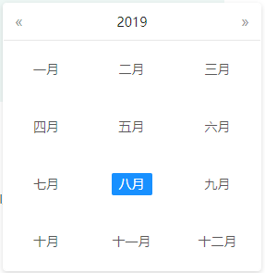

5）点击确定生成按钮，如果所选择的范围下员工数量为0，提示错误：选择的范围员工数量为0，无法创建工资表；工资表创建成功后进入【制作工资表-step2-在线生成工资表】；

6）点击【返回上一步】，返回工资表创建方式选择页面；

**原型设计：制作工资表-step1-导入工资表**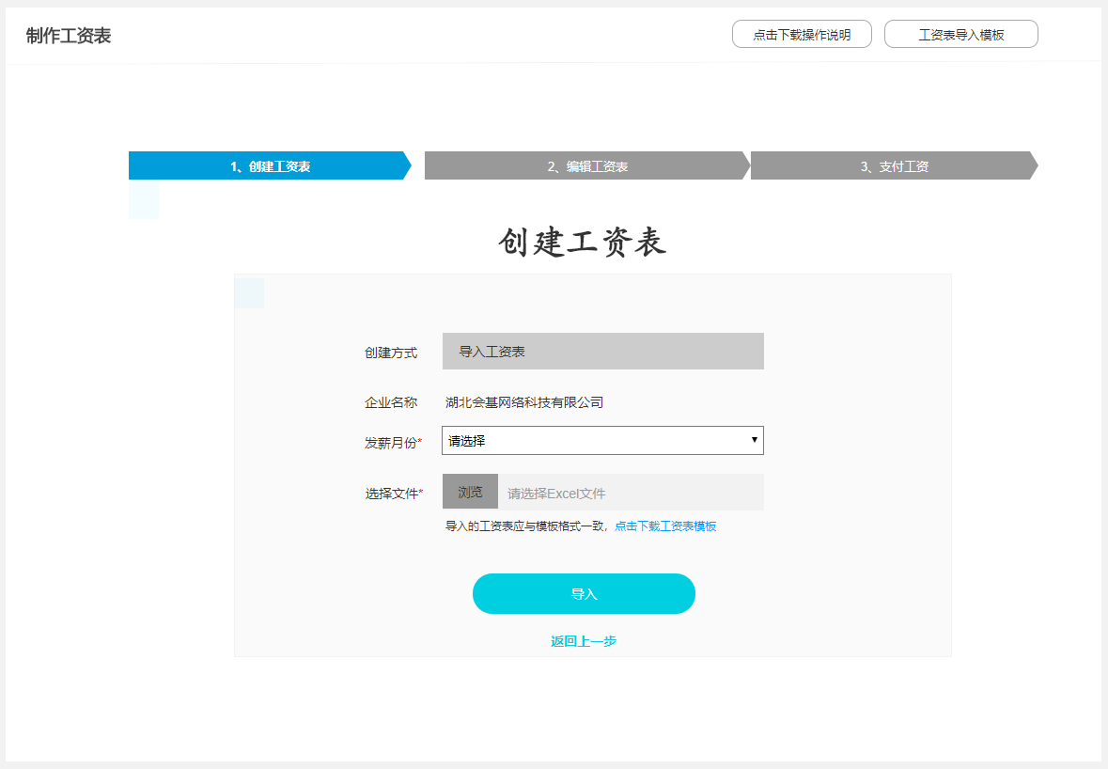

业务逻辑：

1. 从导入的excel文件的第二行开始读取数据，数据无错误，则可以创建工资表；

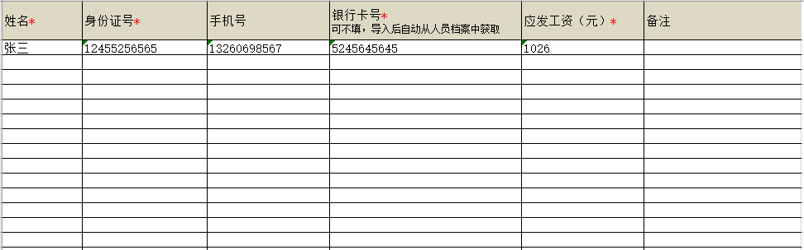

1. 1个人1个月可以多次发放工资，人员无考勤可以发工资，无过滤人员逻辑；
2. 导入的人员必须为公司员工且当月在职，【当月在职】指员工的工作时间区间（即雇佣开始时间-离职时间）与发薪月份有交集；
3. 导入人员身份证号对应的姓名需与录入公司的姓名匹配；姓名和身份证号为必填；

5）导入时应发工资为必填，应发工资必须填写大于0的数值，支持精确到小数点后2位，否则报错；

1. 导入时仅校验姓名、身份证号、应发工资，其他字段不做校验；
2. 数据内容报错以行进行展示，举例如下：

第3行，【身份证号】不能为空；

第4行, 【身份证号】错误或不是企业员工；

第5行，【姓名】错误；

第6行，【姓名】不能为空，【应发工资】必须填写大于0的数值，可精确到小数点后2位

1. 其他报错：导入的工资表应与Excel模板一致；导入的人员数量为0，无法创建工资表；
2. 以身份为准，单个工资表中的人员不能重复；

交互说明：

1. 代发方式：在线生成工资表，不可编辑修改；
2. 企业名称：读取企业全称；
3. 发薪月份：可选择要发放哪年哪月的工资；必填项；
4. 选择文件：格式为excel，按照模板导入；

5）点击导入按钮， 工资表创建成功后进入【制作工资表-step2-在线生成工资表】；

如果报错，则在页面下方报错；

6）点击【返回上一步】，返回工资表创建方式选择页面；

### 步骤二：编辑工资表

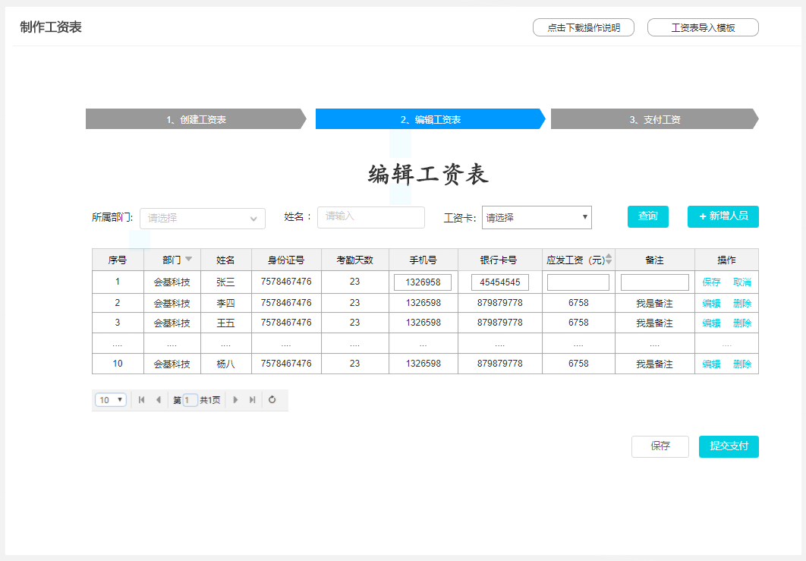

业务逻辑：

1. 在线生成工资表自动带入部门、手机号、工资月度考勤天数（天）、银行卡号（从人员档案带入）；

导入工资表时自动带入人员部门、工资月度考勤天数、手机号（如有部分人员未填手机号，从人员档案带入，如已填，则以导入为准）、银行卡号（如有部分人员未填银行卡号，从人员档案带入，如已填，则以导入为准）；

1. 行保存时进行银行卡号、应发工资、备注的格式校验，需满足：

手机号：手机号为非必填，如果填写了，手机号必须填写11位数字，否则报错；

银行卡号：如果行填写了应发工资，则卡号必填，银行卡号应为15-19位数字；否则，为非必填；

应发工资：可以不填，如果填写了，应发工资必须填写大于0的数值，支持精确到小数点后2位，否则报错；

备注：非必填；

1. 在单个工资表中，人员不能重复，以身份证号为准；
2. 可以新增人员，新增人员也必须为公司员工；
3. 行从编辑状态变为非编辑状态保存数据，点击页面底部【保存】或【提交支付】按钮，可再次触发保存；
4. 排序逻辑

* 创建工资表初始化排序：

按照人员部门顺序排列，同一个部门的排列在一起，不同部门按照组织架构中的顺序排列；

* 工资表手动排序

在工资表创建后，如需改变工资表数排序，均需要用户手动操作，每次用户点击排序操作后，服务端响应1次排序，其他情况下无需响应排序；

点击【应发工资】，将按照应发工资从大-小-空 ， 空-小-大排序；

点击【部门】，将按照同一个部门的排列在一起，不同部门按照组织架构中的顺序排列

* 工资表新增人员

按照当前排序方式插入；

* 工资表删除人员

工资表删除人员为局部刷新，删除后，工资表后面数据前移一行，不改变先后顺序；

交互逻辑：

1）可以通过人员是否有银行卡号筛选列表；

2）直接编辑表格时：

鼠标点击行或编辑按钮，对应数据的银行卡号、应发工资、备注字段变为可编辑状态，并且操作栏出现保存按钮；

点击回车按钮，或者鼠标选择其他行，点击行保存、取消操作，则之前编辑状态的行会变为【非编辑状态】；

3）删除行时需做二次确认，确认则删除行；

4）在【提交支付】按钮时进行格式校验，如有报错，报错在页面下方提示，以行为单位进行报错提示，举例如下：

第3行，【应发工资】必须填写大于0的数值，【银行卡号】应为15-19位数字

第4行, 【手机号】应为11位数字；

第5行，【应发工资】仅支持精确到小数点后2位；

5）新增人员

如果新增的人员已在工资表中，则提示：人员已在工资表中，请勿重复添加；

新增人员时如档案中有手机号或工资卡号，可自动带出；

新增人员支持添加离职员工；

新增人员时人员姓名，工资卡号、应发工资为必填，校验格式规则与提交支付时相同；

新增人员时模糊搜索人员时，在输入框下方匹配出满足条件的人员姓名及身份证号；如下图；

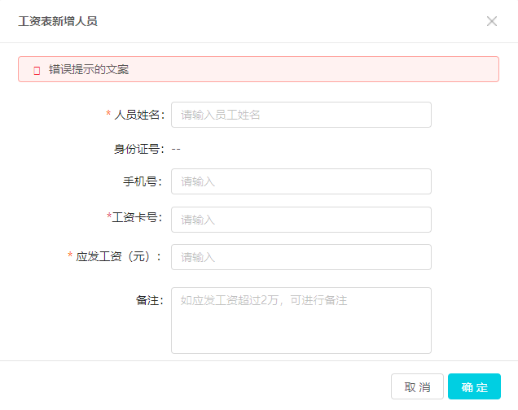 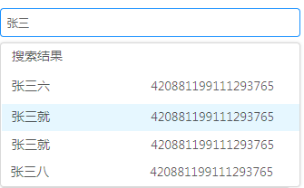

6)可保存，后面再编辑；

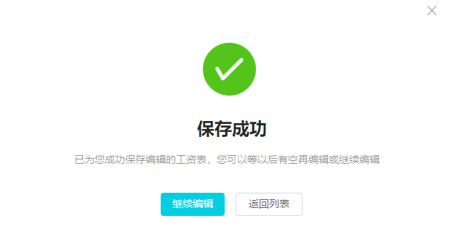

7)如数据内容校验无需，需再校验企业是否填写了工资专户，如企业未填写弹框提示企业完善，完善后方能进入下一步；

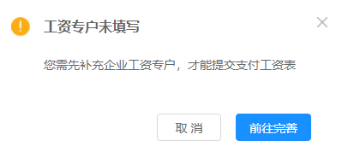

8)如数据内容校验无需，需再校验填写了【应发金额】大于0的人员是否有填写银行卡号，如果没有卡号，则弹框提示满足此判断条件的人员数量，禁止提交支付；

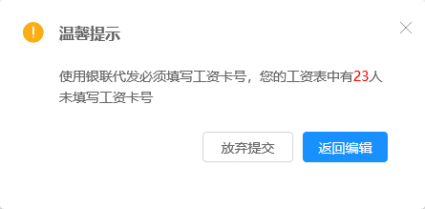

9)如果点击【提交支付】弹框提示应发工资总额和人数， 人数不统计应发工资等于0的人员，弹框中仅提示统计已排除应发工资为0的人员，如用户点击确认按钮，才会正式将人员从工资表中剔除，在弹框中如下图：

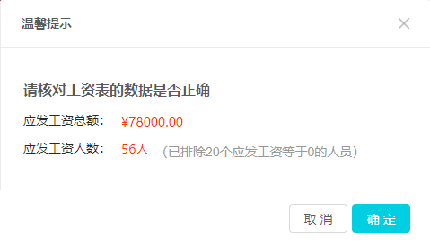

### 步骤三：支付工资表

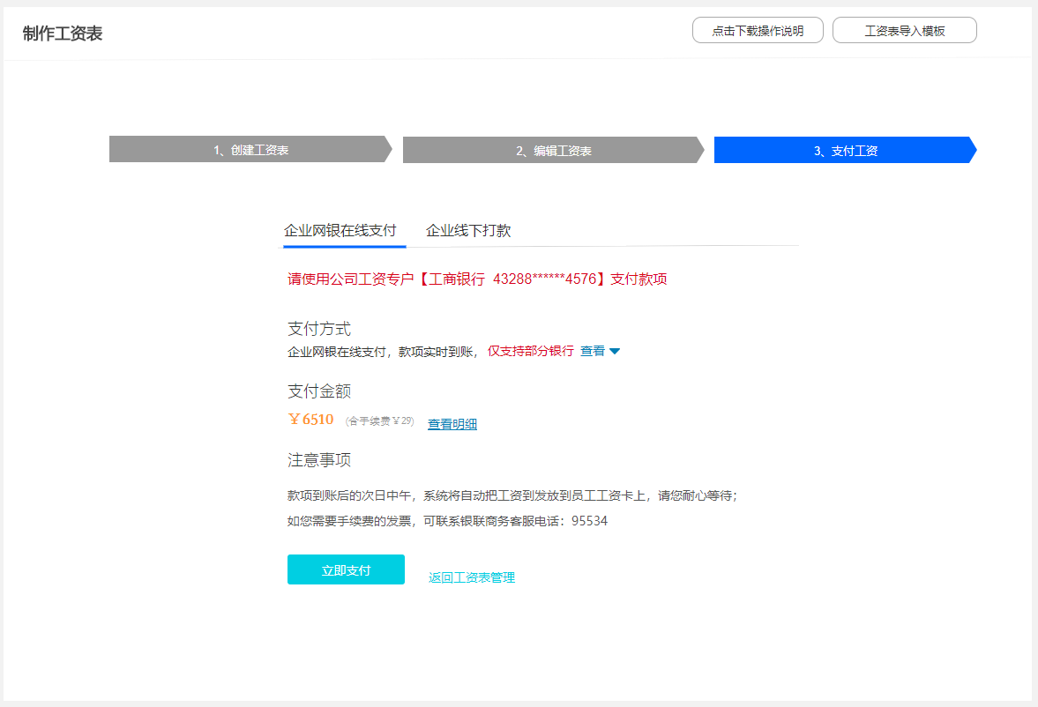

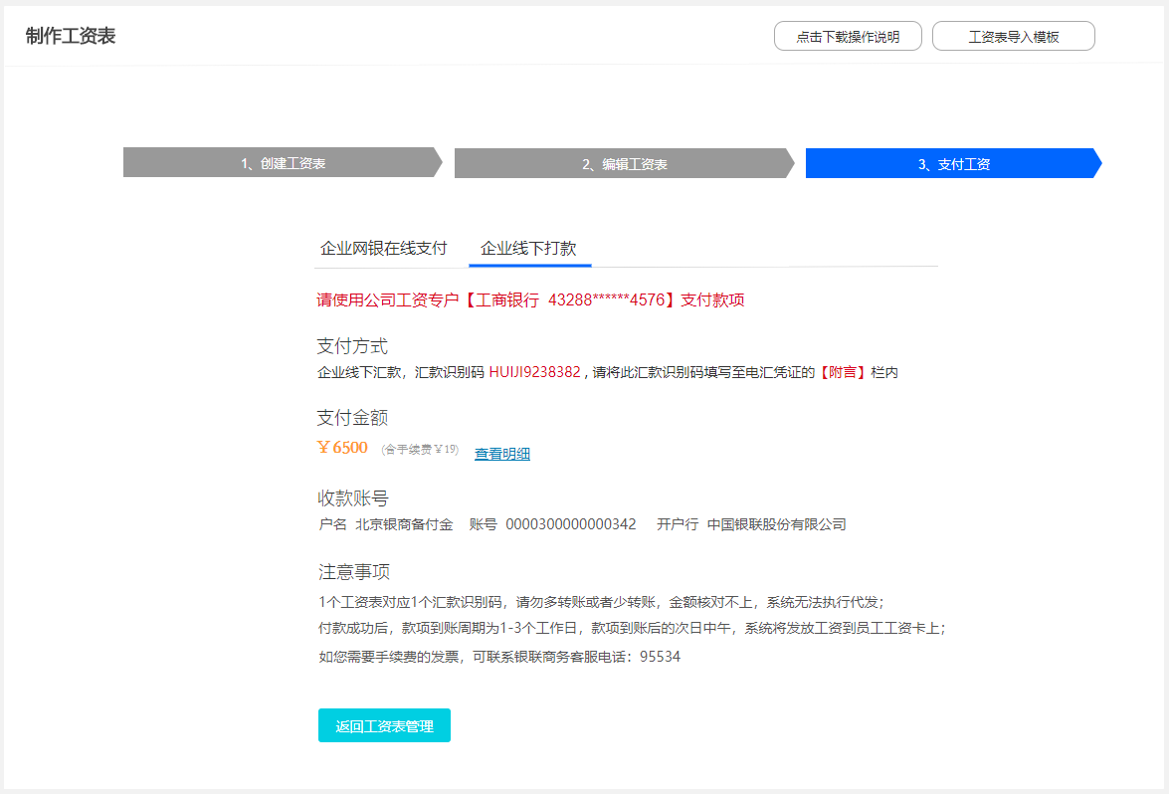

业务逻辑：

1. 银联代发支持2种支付方式，企业网银在线支付和企业线下打款；
2. 支付金额=工资表应发工资总额+手续费；两种支付方式手续费有所不同

* 企业网银在线支付手续费：

手续费包含2种类型，一是银联支付手续费10元；二是代发手续费，预收，1个人头0.8元；

举例：2019年2月第一批次的工资表中有4个人需要发工资（应发工资大于0），则该批次的手续费等于10+4*0.8=13.2元；

* 企业线下打款支付手续费：

仅包含代发手续费，预收，1个人头0.8元；举例：2019年2月第一批次的工资表中有4个人需要发工资（应发工资大于0），则该批次的手续费等于4*0.8=13.2元；

3) 企业网银在线支付为银联在线B2B支付，收到返回交易成功的通知时，视为已支付；

4）企业线下打款为企业将款项打款到银联指定账户，并需在打款时在附言内填写指定的识别码；线下打款银联收到款项后会每日凌晨定时将款项入虚拟账户会通过接口推送数据【汇款识别码】【汇款金额】【所属银行】等给会基系统，需要会基自行比对推送的数据中，是否有匹配的，如三项均能匹配上，则将工资表的状态从【待支付】修改为【待发放】；

5）工资表从【待支付】状态变为【待发放】状态仅通过第1个成功的通知去修改，其余成功仅做与工资表的关联记录；

6）企业线下打款汇款识别码，包含会基与银联约定标识、及工资表标识，具体长度限制需与银联商议后，再确认生成规则；

7）在线B2B支付时，将工资表对应的【企业名称】【企业信用代码】【批次表ID】字段通过接口一起传给银联；

交互逻辑：

1. 如使用企业网银在线支付

* 点击立即支付新开窗口跳转到使用银联支付界面，并在支付工资出现弹框提示，点击支付已完成或支付失败按钮，均检测支付结果;
* 如果工资表已支付，无论用户选择的是成功或失败，直接刷新界面跳转到【工资表详情页】；
* 如果工资表无状态返回/交易处理中/状态未明/交易失败，刷新用户仍位于支付工资界面；

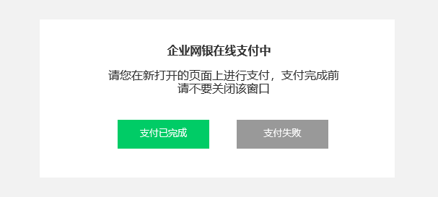

2 )查看手续费明细

鼠标经过查看明细显示手续费明细，如下图所示

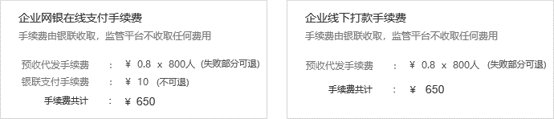

3 ) 页面上部提示企业使用企业工资专户支付，显示所属银行，银行卡号（只显示前4位后4位，中间位数隐藏）

### 步骤四：代发工资

1. 当工资表状态从【待支付】变为【待发放】，次日18点代发指令；
2. 代发接口使用银联代发单笔支付代发接口；
3. 单个工资表每个人员都对应1个交易ID，根据交易流水返回的结果去对应成功或者失败；
4. 在单个工资表一起代发时，当工资表内人员的代发结果全部返回时，再同步更新人员工资发放状态及工资表状态

5）在代发指令接口，需在接口备注字段中写明该笔代付所属工资表的相关信息，格式为：公司名称 -工资表批次名称

### 工资代发列表页

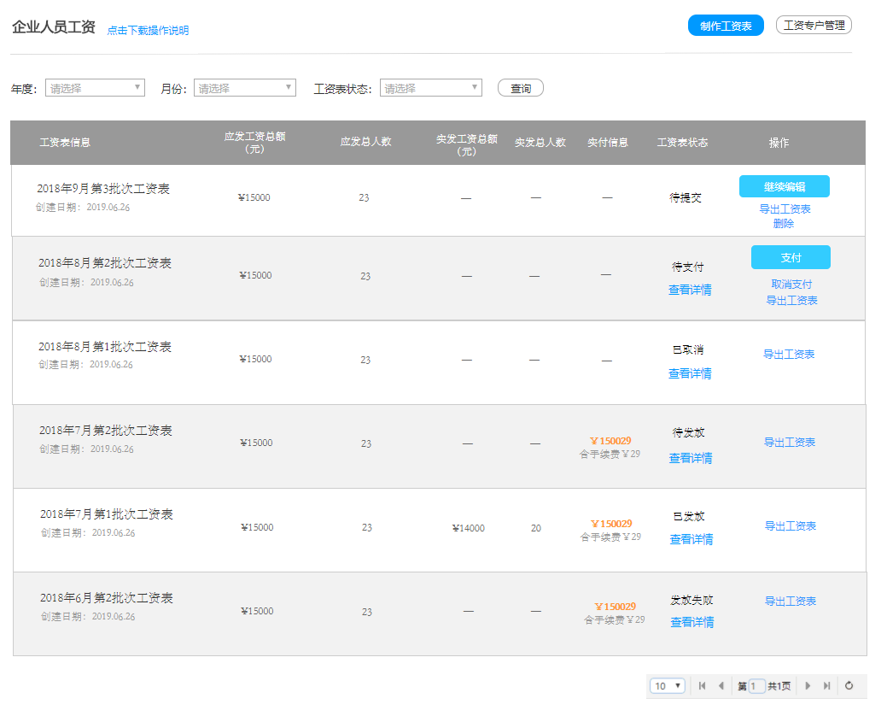

业务逻辑：

1）工资表状态和操作

|  |  |
| --- | --- |
| 工资表状态 | 可进行操作 |
| 待提交 | 继续编辑（跳转至制作工资表第二步）  导出工资表  删除工资表 |
| 待支付 | 支付  取消支付  导出工资表  查看详情 |
| 已取消 | 导出工资表  查看详情 |
| 待发放 | 导出工资表  查看详情 |
| 已发放 | 导出工资表  查看详情 |
| 发放失败 | 导出工资表  查看详情 |

2）状态为【待支付】的工资表可以放弃支付之后，工资表变为【已取消】状态；

3）工资表一个人也没有代发，视为发放失败，反之，则为已发放；

4) 按照工资表年月批次倒叙排列，举例：2019年8月第二批次排在2019年8月第一批次前面；

交互逻辑：

**1）取消支付：**点击取消支付弹框确认，再次确认，工资表将变为【已取消】状态；

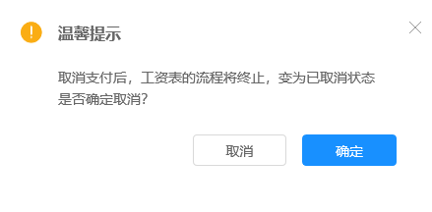

2）在列表页导出工资表是将工资表的全部人员导出，导出字段包括：姓名、身份证号、手机号、银行卡号、备注；

3）列表字段**实付信息字段：**展示用户实际支付的款项和其中手续费为多少钱；如未支付，展示为‘-’；

列表展示工资表创建日期、应发总额、应发人数、实发总额、实发人数；

4）点击可工资代发下载操作手册

### 工资表详情页

**原型设计：工资表详情页-工资明细tab**

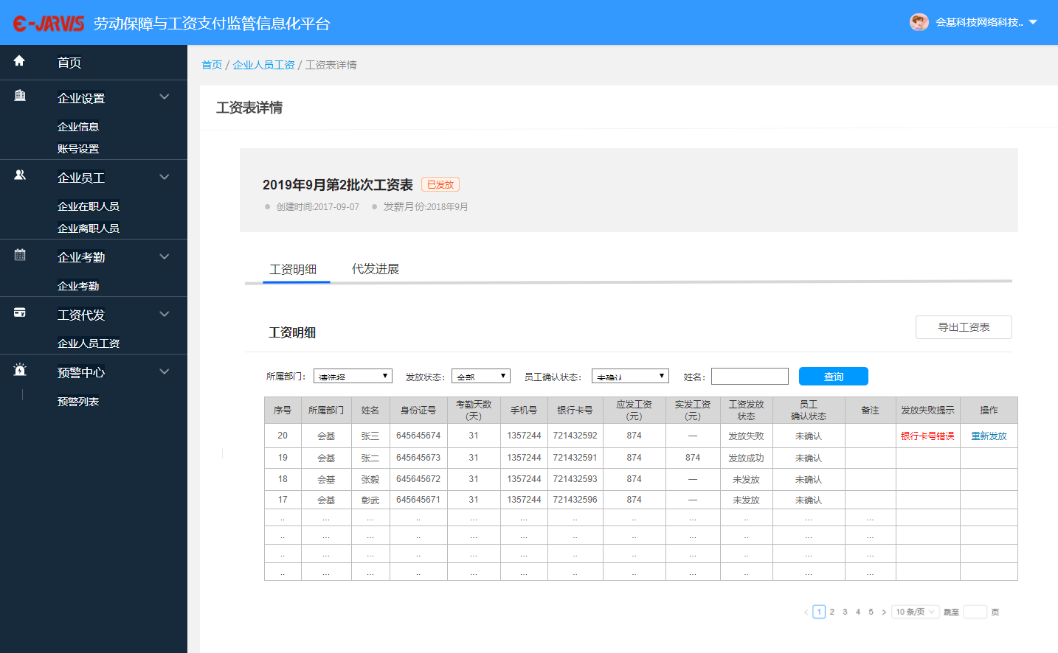

业务逻辑：

1）状态为【已发放】和【发放失败】的工资表中，发放失败的员工可修改手机号、工资卡号、备注，再次单个代发，代发指令即时发出；

2）重新代发的人员，再未收到代发结果回传之前，人员工资发放状态为【重新发放中】；

3）如重新代发成功，可人员变为【发放成功】状态，如发放失败，人员变为【发放失败】状态；重新发放后，可根据代发结果自动修正工资表状态和代发进展中的代发结果数据；

3）当工资表状态为【待支付】时，企业可直接修改人员的手机号、工资卡号、备注；

交互逻辑：

1. 筛选条件

* 可根据所属部门、发放状态、员工确认状态，姓名组合筛选；
* 员工确认状态：待确认，已确认，已拒绝；
* 发放状态：未发放 ，发放失败，发放成功，重新发放中；

2）列表

* 发放失败提示字段：用于记录银联传回的代发失败原因；
* 重新发放操作，点击确认按钮后，提示重新发放中：

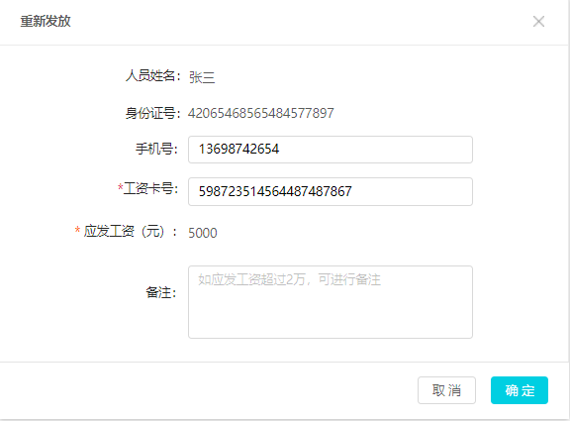

* 当工资表状态为【待支付】时，企业可直接修改人员的手机号、工资卡号、备注；弹框内容同上图
* 导出工资表，可根据筛选条件导出工资表全部人员，默认导出全部人员；
* 工资表详情页与列表页操作一致，如下图，具体见原型

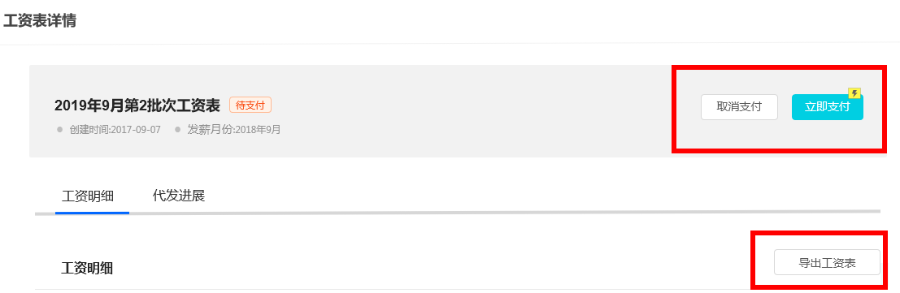

**原型设计：工资表详情页-代发进展tab**

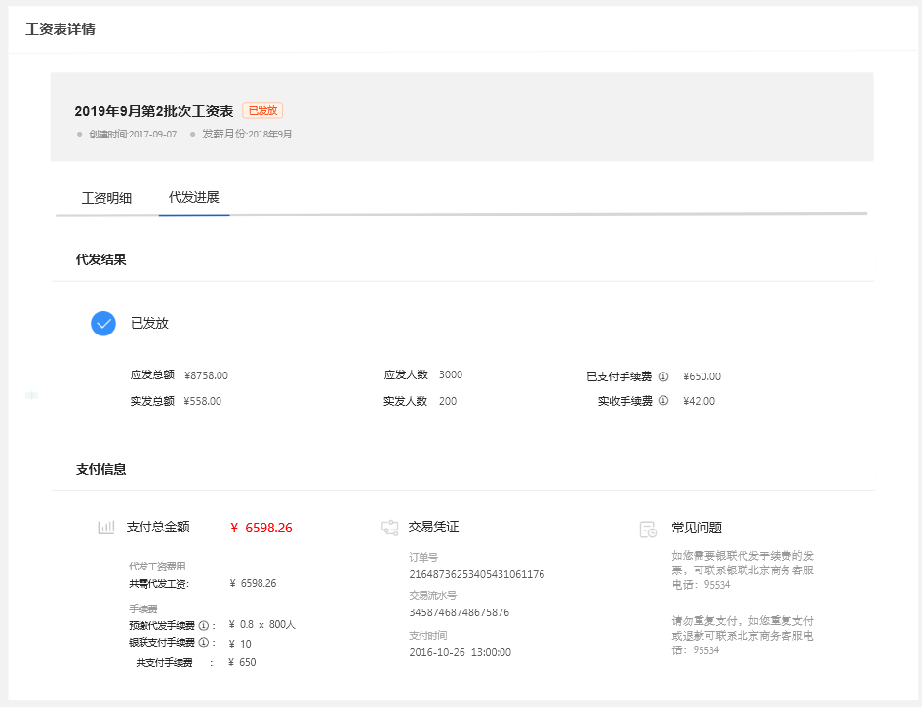

交互说明：

1）分为【代发结果】和【支付信息】两个模块；

2）当代发成功时，【代发结果模块】展示如下：

* 应发工资总和，应发人数总和；
* 实发工资总和；实发工资款项，不包括手续费；
* 实发人数总和：实发工资人数；
* 已支付手续费；0.8*工资表人头；鼠标经过浮层名词解释： 预缴代发手续费（0.8*应发人数）+银联支付手续费（10元）；根据支付方式判断是否存在支付手续费，不存在，浮层提示不展示支付手续费文案
* 实收手续费；0.8*成功人头；鼠标经过浮层名词解释：实收代发手续费（0.8*实发人数）+银联支付手续费（10元）；根据支付方式判断是否存在支付手续费，不存在，浮层提示不展示支付手续费文案

工资表其他状态时，代发结果展示如下图：

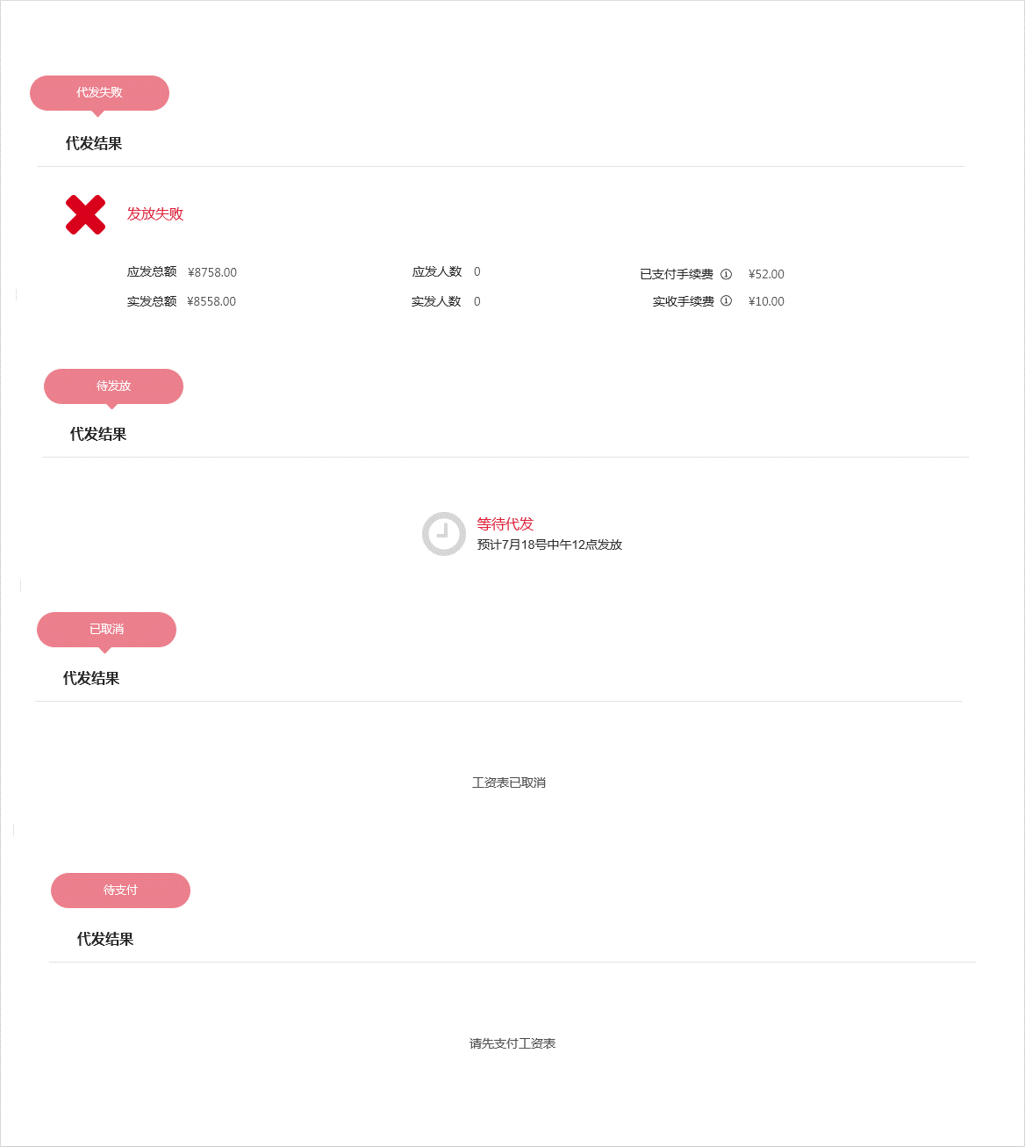

3）当已支付时，或有多笔成功支付流水，展示第1个能匹配上的成功流水，【支付信息模块】展示元素：

* + 支付金额，手续费明细；
  + 交易订单号，流水号，支付时间；
  + 常见问题；

当未支付时，或工资表已取消时，支付模块提示如下图

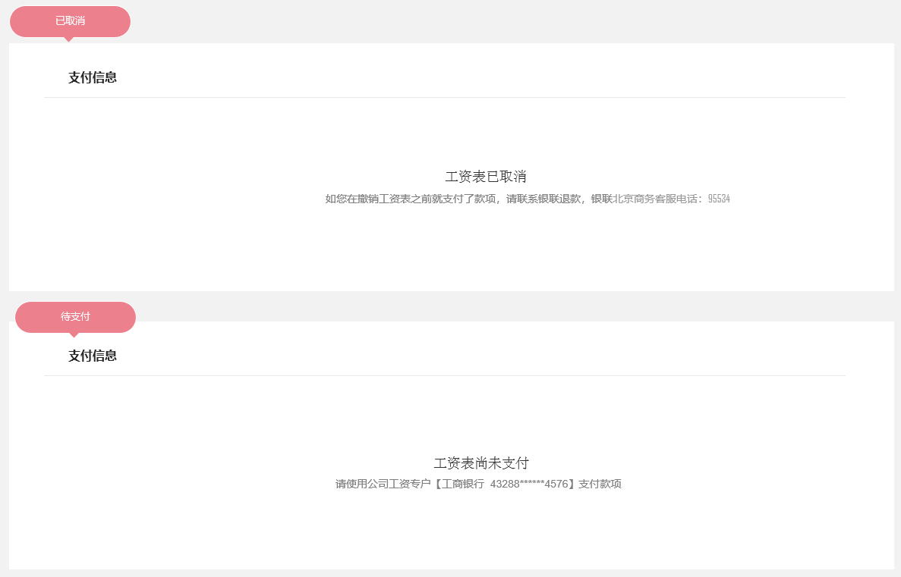

、

## 预警中心

### 预警中心概述

1) 提供预警提醒功能，针对企业未落实三项制度或违反相关规定系统进行预警，提醒劳动监察督促企业及时整改；

2） 预警有三个状态未处理、处理中、已处理；

【未处理】：由系统自动触发产生预警，状态为【未处理】；

【处理中】：当预警未消除，而企业提交了处理回执，状态从【未处理】变为【处理中】；

【已处理】：当系统自动检测到预警源已消除，会自动将预警状态变为【已处理】；监管人员也可将预警状态调整为【已处理】，视为手动消除预警；当预警消除时状态为【未处理】或【处理中】的预警可直接变为【已处理】；

### 预警产生

预警逻辑

|  |  |  |
| --- | --- | --- |
| 预警类型 | 预警逻辑 | 预警阈值 |
| 专户开设预警 | 企业未填写工资专户账号 | 分配账号达到7天，超过7天后仍未填写，产生预警，预警只产生一次； |
| 童工预警 | 在职实名制人员有1人身份证的年纪小于16岁 | 人员录入后实时产生预警,单个人员档案ID只产生1次； |
| 工资拖欠预警 | x年x月工资未按时发放 | 分配账号达到60天，每月检测上上个月是否有发工资，如没有实发记录，产生预警 |

**预警文案（预警详情页对应是预警文案）**

|  |  |  |
| --- | --- | --- |
| 预警类型 | 预警原因 | 处理办法 |
| 专户开设预警 | 未填写工资专户账号 | 请前往指定银行开设工资专户并录入工资专户信息（点击工资发放进入企业人员工资页面添加专户信息） |
| 童工预警 | 雇佣童工，姓名：xx，身份证号码：xxxxxxxx，年龄不足16周岁 | 请及时将该员工离职（前往企业员工企业在职人员页面将该员工离职） |
| 工资拖欠预警 | x年x月工资未按时发放 | 请创建相应月份工资表（前往工资发放进入企业人员工资页面制作工资表） |

### 预警处理

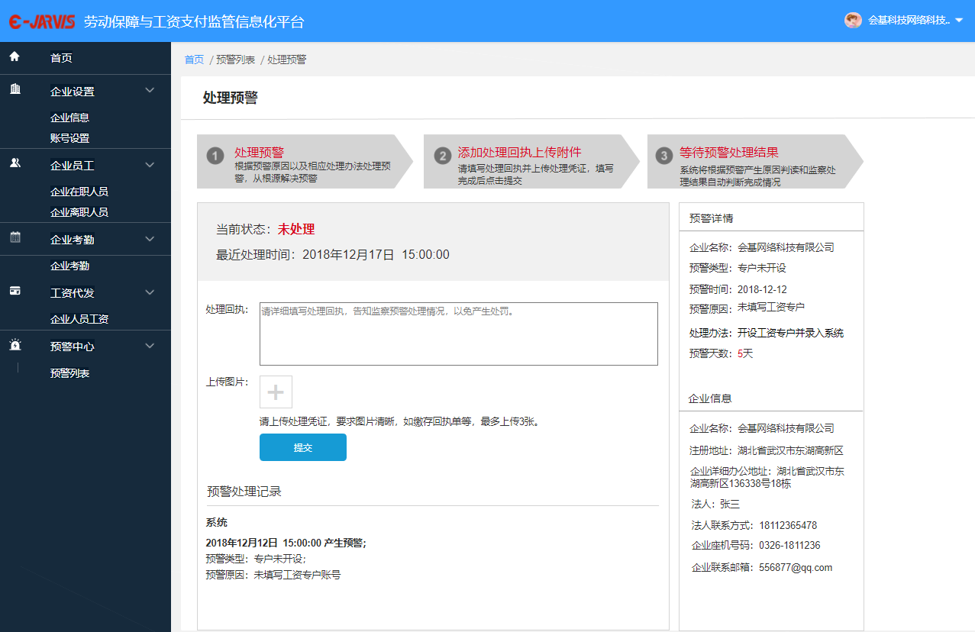

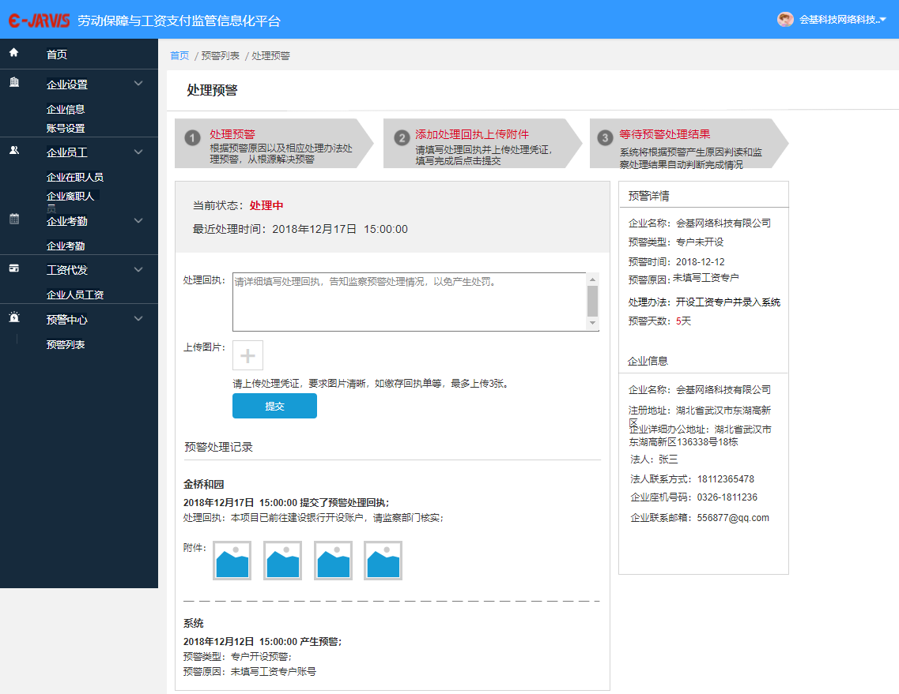

**1）添加回执**

**业务逻辑：**

当状态为未处理及待处理时，可以填写回执，回执可以多次提交填写；

如之前状态为【未处理】，提交回执后将预警状态变成为【处理中】；

交互说明：

处理回执：必填，限制不超过 100字；

上传图片：单个回执最多上传5张图片，单张图片不超过5M；

点击提交按钮后，刷新页面，新增一条预警处理回执记录；

**2）页面字段展示规则描述**

|  |  |  |
| --- | --- | --- |
| **模块** | **页面元素** | **需求说明** |
| 预警详情 | 企业名称 | 展示企业名称 |
| 预警类型 | 展示预警的类型 |
| 预警时间 | 展示预警触发的时间 |
| 预警原因 | 具体参照预警详情文案 |
| 处理办法 | 具体参照预警详情文案 |
| 预警天数 | 展示预警触发的时长天数，数字标红 |
| 企业信息 | 企业名称 | 展示企业名称 |
| 企业地址 | 展示企业注册地址，格式为省-市-区 |
| 企业详细办公地址 | 从企业信息读取，读取企业本省详细办公地址字段； |
| 法人 | 从企业信息读取法人姓名 |
| 法人联系方式 | 从企业信息读取 |
| 企业座机号码 | 从企业信息读取 |
| 企业联系邮箱 | 从企业信息读取 |
| 当前状态 | 状态 | 未处理，处理中，已处理  状态为未处理和处理中时，企业可以提交回执说明； |
| 最近处理时间 | 显示企业/监察最新操作时间，精确至时分秒 |
| 预警处理记录 | 操作账号 | 显示操作账号名称（若为系统操作则显示系统） |
| 操作内容 | 1.时间+操作内容，范例参照原型；  2.操作内容详情：  ①处理回执：处理回执+附件  ②产生预警：预警类型+预警原因  ③消除预警：消除原因  ④处罚：处罚对象+处罚方式+处罚原因 |
| 排序规则 | 时间先后顺序，最新在最前 |

### 预警列表

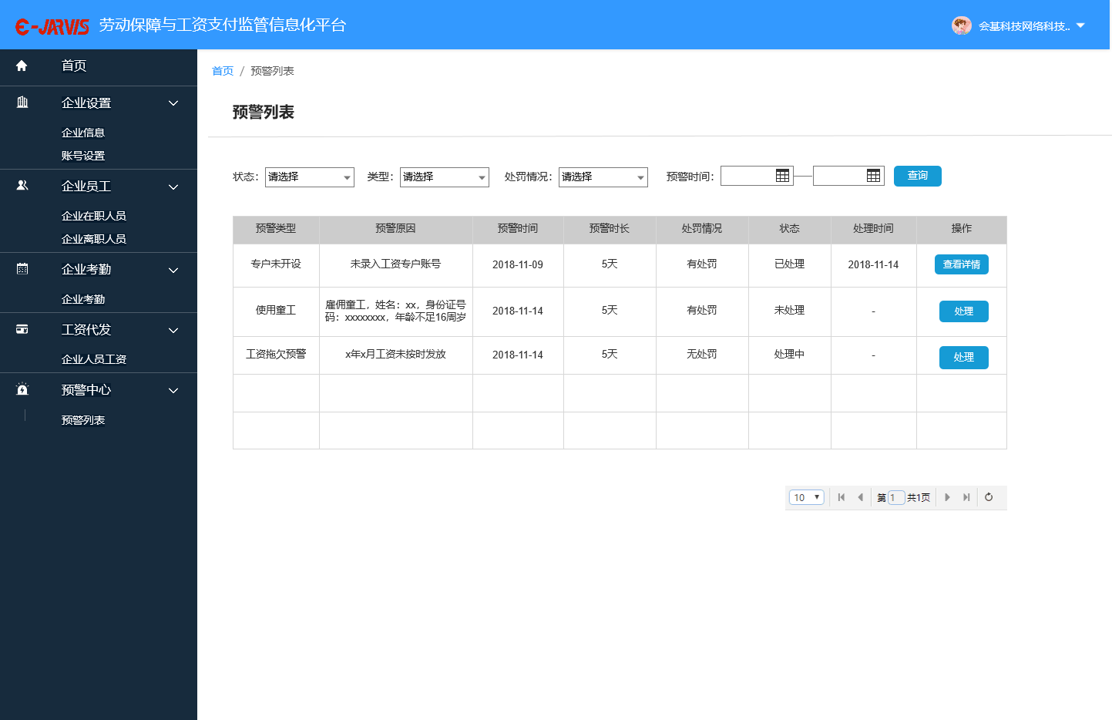

|  |  |  |
| --- | --- | --- |
| **模块** | **页面元素** | **需求说明** |
| 筛选条件 | 状态 | 下拉框，选项包括请选择、未处理、处理中、已处理，默认为“请选择” |
| 类型 | 下拉框，具体选项参照预警逻辑，默认为“请选择” |
| 处罚情况 | 下拉框，选项包括有处罚和无处罚 |
| 预警开始时间 | 点击则打开日历控件，最大不大于截止日期，查询预警时间 |
| 预警截止时间 | 点击则打开日历控件，最大不大于当前日期，查询预警时间 |
| 按钮 | 查询 | 点击则刷新列表，按照筛选条件展示结果 |
| 查看详情 | 点击则进入预警详情页面 |
| 处理 | 点击则进入预警处理页 |
| 列表 | 预警类型 | 展示预警触发的类型 |
| 预警原因 | 展示预警触发的原因说明，文案参照预警详情文案 |
| 预警时间 | 展示预警触发的时间，格式为xxxx年xx月xx日 |
| 预警时长 | 展示预警触发的时长，格式为x天，从预警触发当天至当前日期的天数，例：触发时间为2019年1月21日，则2019年1月23日看到的时长为3天 |
| 处罚情况 | 如果监察填写了处罚，则显示有处罚；  反之，显示无处罚 |
| 状态 | 展示预警的处理状态 |
| 处理时间 | 展示预警消除的时间，格式为xxxx年xx月xx日 |
| 操作 | 查看详情、处理，具体说明查看相应需求list |

### 预警详情

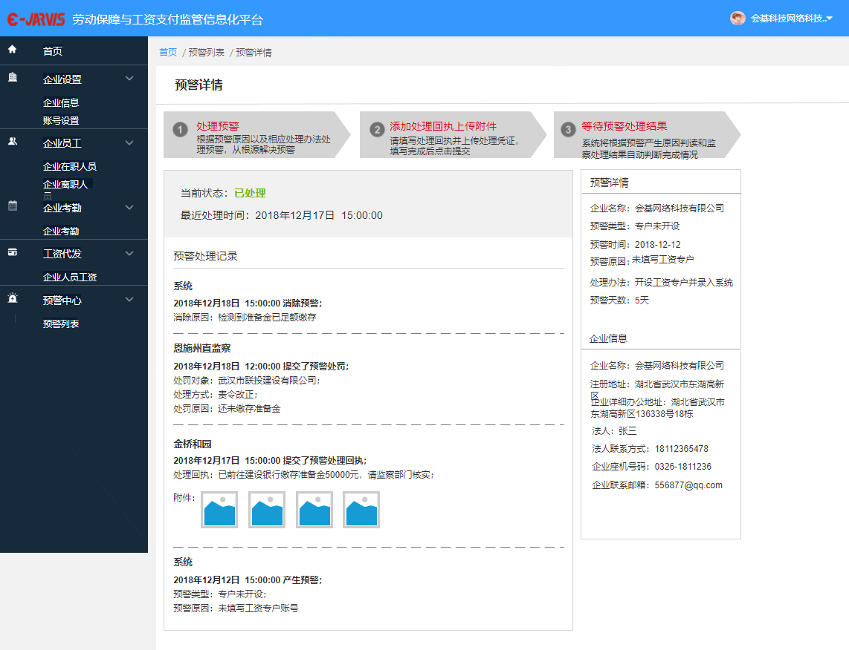

与预警处理页展示内容一致，无预警处理回执、上传图片以及提交按钮。

# 修订历史

|  |  |  |  |  |
| --- | --- | --- | --- | --- |
| 文档版本 | 修订日期 | 修订说明（C:创建 A:追加 M:更改 D:删除） | | 修订人 |
| v1.0.0 | 2019.08.22 | C | 创建 |  |
|  |  |  |  |  |
|  |  |  |  |  |
|  |  |  |  |  |
|  |  |  |  |  |